PREMESSA
L’inquadramento e la gestione del paziente con infezione cronica da HCV rappresenta argomento precipuo di competenza del Centro MaSVE (Manifestazioni Sistemiche da Virus Epatitici), istituito dall’Università degli Studi di Firenze nel Settembre 2005 e tutt’oggi operante in sinergia con l’Azienda Ospedaliero-Universitaria Careggi di Firenze, presso cui ho svolto l’attività clinica e di ricerca prevista dal Corso di Dottorato in Scienze Cliniche. Nel corso del triennio il nostro Centro ha trattato circa 200 pazienti con farmaci antivirali diretti (DAA) di prima e seconda generazione, sia nell’ambito di protocolli sperimentali, che secondo le indicazioni dell’Agenzia Italiana del Farmaco (AIFA).
Argomento della presente tesi è la discussione di studi che, nell’ambito di tali nuovi approcci terapeutici, sono stati effettuati allo scopo di valutare l’effetto clinico e virologico degli stessi su pazienti con crioglobulinemia mista (CM) con e senza sintomi, rispetto a controlli senza CM. Di questi il primo, che ha condizionato anche gli studi successivi nella loro impostazione, ha riguardato pazienti trattati con DAA di prima generazione ed in particolare Boceprevir. Lo studio è stato completato con l’analisi approfondita di casi che risultano di particolare interesse per i correlati clinici e patogenetici.
Successivamente, con la disponibilità di DAA di nuova generazione e quindi di trattamenti “Interferon-free”, tale tipo di indagine è stata completata con l’analisi dei risultati preliminari di uno studio pilota prospettico coinvolgente 17 pazienti con CM con e senza sintomi.

INTRODUZIONE
  - Epidemiologia e modalità di trasmissione
L’infezione da virus dell’epatite C (HCV) rappresenta un problema di salute pubblica di primaria importanza a livello mondiale. In Italia, l’HCV, da solo o in combinazione con altri fattori (alcool, HBV), è presente nel 72.1% delle cirrosi e nel 76% degli epatocarcinomi [1, 2].
L’infezione cronica da HCV si caratterizza per uno spettro alquanto eterogeneo di manifestazioni cliniche che possono andare da uno stato di portatore apparentemente sano, con viremia persistente, ma con minime lesioni istologiche nel fegato, a forme di epatite cronica più o meno attiva, sino alla cirrosi e all’epatocarcinoma.
L’Organizzazione Mondiale della Sanità (OMS) ha indicato che circa il 3% della popolazione mondiale sarebbe infettata dall’HCV e che nel mondo il numero di portatori cronici del virus sia pari a 170-200 milioni di persone, di cui 5 milioni in Europa, 1,5 milioni in Italia e 3,9 milioni negli USA [3] (Fig. 1). Dati epidemiologici recenti permettono di valutare in circa il 3% la prevalenza media di anticorpi anti-HCV nella popolazione italiana, benché tale tasso vari a seconda dell’età, del sesso e della regione di provenienza.
Sulla base delle sequenze genomiche, l’HCV può essere classificato in 6 principali genotipi con una diversa distribuzione geografica:
• 1: Europa Occidentale (compresa Italia), Giappone, USA
• 2: Giappone e Cina
• 3: Nord Europa, India, Sud America
• 4: Africa Orientale
• 5: Sud Africa, Olanda
• 6: Sud-est asiatico

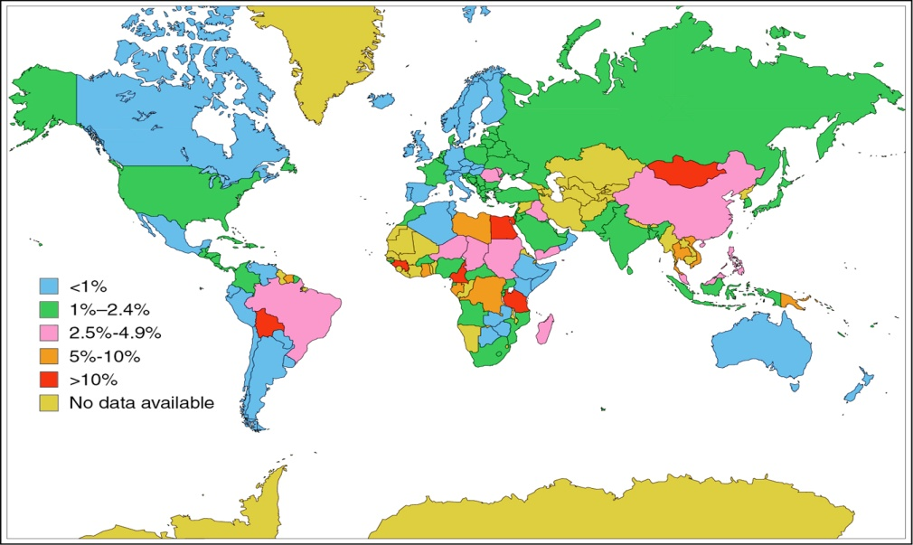
Figura 1: Diffusione del virus dell’epatite C nel mondo

Trasmesso principalmente per via ematica, il virus dell’epatite C si è diffuso durante vari decenni prevalentemente attraverso trasfusioni di sangue ed emoderivati provenienti da donatori infetti; dopo il 1985 l'incidenza delle epatiti da HCV post trasfusionali si è dimezzata grazie all'esclusione dalla donazione di sangue dei soggetti HIV positivi, molti dei quali sono poi risultati essere infettati anche dall'HCV. Dopo il 1989, l'introduzione dello screening dei donatori per la ricerca dell'HCV ha ulteriormente ridotto i casi di infezione fino allo 0,001%. Pertanto il rischio di contagio trasfusionale attualmente può essere stimato in 1 caso ogni 100.000 unità di sangue trasfuso. L’efficacia della trasmissione per via ematica è dimostrata dell’elevata prevalenza di infezione osservata all’interno di alcuni gruppi della popolazione come gli emofilici (tra il 50 ed il 90%), i tossicodipendenti (tra il 70 ed il 92%) ed i trapiantati.
Uno studio condotto tra il 1994 ed il 1997 su donatori regolari di sangue ha messo in evidenza le seguenti modalità di trasmissione, in ordine decrescente: uso di droghe per via endovenosa con scambio di siringhe infette (22%), analisi mediche invasive (12%), abitudini sessuali promiscue (8%), esposizione professionale (4%) e tatuaggi (1,4%) [3]. Risulta chiaro che alcune pratiche come l’agopuntura ed i tatuaggi, se effettuate con materiale non sterile, rappresentino delle possibili vie di trasmissione. Tuttavia è molto importante sottolineare che in una percentuale che va dal 10 al 40% dei casi di epatite C risulta impossibile stabilire come sia avvenuto il contagio, si parla pertanto di “epatiti sporadiche” o di “trasmissione in apparente”.
Anche la trasmissione da madre a neonato costituisce una modalità di infezione che può verificarsi durante la vita intrauterina, durante il parto o anche nel periodo perinatale [4]. Mediamente la percentuale di neonati nati da madri HCV positive che hanno contratto l'infezione è di circa il 3-5%. Questa percentuale aumenta notevolmente nel caso in cui la madre abbia una co-infezione HCV+HIV (15-30%). Contrariamente a quanto osservato per la trasmissione dell'HIV, nel caso dell'HCV, il ricorso al taglio cesareo non si è dimostrato utile nel ridurre il rischio di infezione neonatale. La presenza del virus nel latte materno non è stata dimostrata, e, al momento, non esistono controindicazioni per l’allattamento al seno.
Per quanto riguarda la trasmissione per via sessuale, la questione è ancora oggetto di discussione, poiché gli studi epidemiologici coinvolgono spesso pazienti HIV positivi, la cui condizione di immunosoppressione potrebbe favorire la trasmissione dell’HCV [5]. In linea generale, si considera che il rischio di trasmissione per via sessuale sia molto basso, praticamente nullo; inoltre la ricerca di HCV nelle secrezioni vaginali si è rivelata generalmente negativa [6], mentre è ormai certa la presenza del virus nello sperma [7],anche se a una concentrazione fino a 100 volte più bassa rispetto al plasma [8].
1.2 Struttura del virus e genoma virale
L’HCV appartiene alla famiglia dei Flaviviridae ed è l’unico virus appartenente al genere degli Hepacivirus. La particella virale è composta da un involucro lipoproteico, l’envelope, che avvolge un capside, costituito dalla proteina core; all’interno del capside è racchiuso il genoma virale.

Tale genoma è costituito da una molecola di RNA a singolo filamento di polarità positiva (quindi di tipo messaggero), alle cui estremità sono presenti due regioni non codificanti a funzione regolatrice (5’-UTR e 3’-UTR) che fiancheggiano un’ampia regione centrale codificante una poliproteina di 3010 aminoacidi. Tale poliproteina viene processata, a livello co- e post-traduzionale, da proteasi cellulari e virali, dando origine a proteine strutturali (il core C, e le glicoproteine dell’envelope virale, E1 e E2) e non strutturali (p7, NS2, NS3, NS4A, NS4B, NS5A e NS5B, che intervengono nel clivaggio della poliproteina e nella replicazione virale) [9].
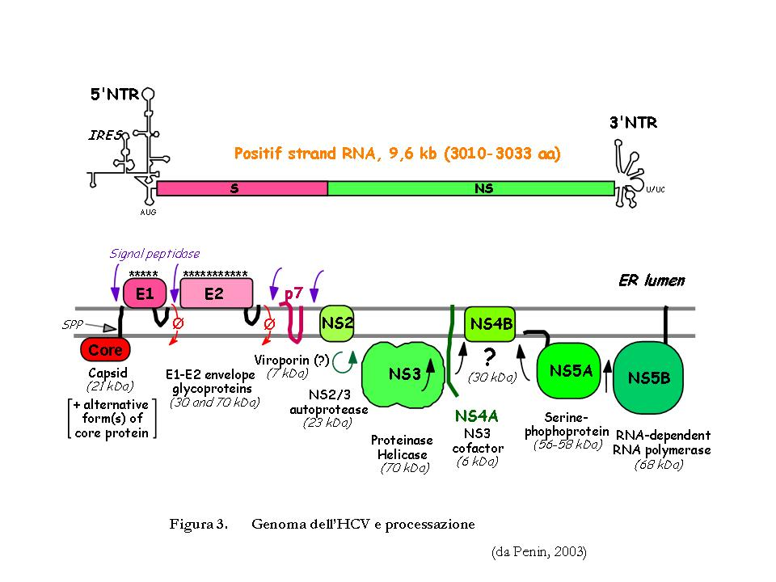

Figura 2: Genoma dell’HCV e processazione (da Penin, 2003)

L’inizio della traduzione è permesso dalla presenza di sequenze IRES (Internal Ribosome Entry Site) nella regione 5’-UTR, molto conservata, che dirigono il legame del ribosoma all’RNA [10].
Alcuni modelli di espressione eterologa hanno permesso di studiare gli effetti biologici delle proteine virali e le loro interazioni con i componenti cellulari [11]; tuttavia, le numerose interazioni osservate e il loro effettivo ruolo fisiopatologico non sono ancora stati dimostrati in vivo.
Core
La proteina del core è processata da un’endoproteasi cellulare a livello del sito C/E1, in corrispondenza della sequenza specifica SPP (Signal Peptide Peptidase). Il suo peso molecolare è di 21 kDa e la sua localizzazione è principalmente citoplasmatica, ancorata alla membrana del reticolo endoplasmatico grazie alla sua estremità C-terminale [12]. Questa proteina ha la capacità di formare omodimeri e di aggregarsi all’RNA virale per formare il nucleocapside icosaedrico del virus; inoltre essa interagisce con la regione 5’ non codificante e con la glicoproteina E1 per l’assemblaggio del virione [13]. É stata anche osservata una forma più piccola della proteina del core, chiamata P16 (16 kDa), che sembra essere localizzata più specificamente nel nucleo [14].
È stato dimostrato che la proteina del core può modulare l’attività trascrizionale di alcuni geni che regolano la proliferazione cellulare, come RB [15], c-myc e c-fos [16], o l’apoptosi, come p53 e p21 [17]. Sembra inoltre che il core di HCV possa interagire con differenti proteine cellulari, come alcuni membri della famiglia del recettore del TNF (Tumor Necrosis Factor) [18] o della linfotossina β [19], ed avere un effetto anti- o pro-apoptotico. Infatti, sono stati osservati degli effetti discordanti a seconda del modello sperimentale e della sequenza nucleotidica del core utilizzata [17, 20]. In aggiunta, altri studi hanno messo in evidenza il potere trasformante della proteina del core quando espressa in epatociti primari umani [21] o, in vivo, in topi transgenici che sviluppano, in alcuni casi, una steatosi epatica [22], seguita da un HCC [23].
La proteina del core si caratterizza infine per la sua capacità di interagire con i lipidi e di accumularsi nelle gocce lipidiche della cellula [24], fenomeno che potrebbe rappresentare un fattore importante nella comparsa di steatosi e nella patogenesi epatica [25, 26].
L’insieme di questi risultati suggerisce dunque che la proteina del core di HCV giochi un ruolo chiave nella patogenesi virale, tanto nell’infezione cronica che nella trasformazione cellulare, modificando i meccanismi di apoptosi e modulando la risposta immunitaria.

Proteina F
La proteina F è trascritta mediante frameshift -2/+1 nella sequenza del core e sembra costituisca circa il 54% della produzione totale del core virale. L’importanza di questa proteina alternativa nel ciclo virale è ancora sconosciuta, anche se di recente è stata osservata in associazione con le membrane del reticolo endoplasmatico e questo suggerisce che possa far parte del complesso di replicazione [27]. Si pensa inoltre che sia responsabile di alcune delle numerose funzioni attribuite al core [28].
Nonostante l’esistenza della proteina F non sia stata del tutto provata, i principali argomenti a favore sono la presenza di anticorpi nei pazienti infetti [29] e linfociti T diretti specificamente contro di essa [30].
E1 e E2
E1 e E2 sono due glicoproteine transmembranarie, rispettivamente di 30 e 70 kDa, che costituiscono l’envelope virale; esse si trovano ancorate al reticolo endoplasmatico cellulare tramite il loro dominio C-terminale [31], associate tra di loro in maniera non covalente sotto forma di eterodimero dopo essere state modificate per glicosilazione [32]. La regione C-terminale di E1 contiene la sequenza segnale per il clivaggio di E2 da parte delle proteasi cellulari, mentre la sequenza segnale per E1 si trova nella regione C-terminale della proteina del core.
La proteina E1 è stata a lungo considerata come la responsabile della fusione tra l’envelope virale e la membrana cellulare, ma attualmente sembra che condivida le sue funzioni con E2, soprattutto nel caso dell’interazione con i recettori cellulari. Come per gli altri flaviviridae, l’acquisizione dell’envelope avviene al momento del budding, a livello della membrana del reticolo endoplasmatico, dove sono ancorate E1 e E2 [33].
La proteina E2 sembra essere coinvolta nella fissazione del virus sulla superficie cellulare, in particolare interagendo con il recettore CD81 [34].

P7
P7 è un piccolo peptide, molto idrofobo, localizzato a livello della membrana del reticolo endoplasmatico e dei mitocondri [35], con le due estremità N- e C-terminale orientate all’interno dell’organulo e un piccolo dominio idrofilo rivolto verso il citosol.
Quando espressa in un sistema procariotico, P7 forma degli esameri che funzionano come dei canali ionici, la cui attività è inibita in vitro da alcune sostanze che hanno attività anti-HCV in vivo [36]. Questa proteina potrebbe quindi appartenere alla famiglia delle viroporine, un gruppo di proteine presenti in molti virus, che partecipano a numerose funzioni virali, tra cui il miglioramento del passaggio ionico trans-membranario; si pensa infatti che essa formi un canale ionico [37] che potrebbe essere inibito dall’amantadina.

NS2
Questa proteina trans-membranaria di 23 kDa non è glicosilata ed è processata a partire dalla poliproteina virale da una metallo-proteasi zinco-dipendente [38]. Una volta sintetizzata, viene fosforilata e rapidamente degradata dal proteasoma [39]. NS2 non è necessaria alla replicazione del genoma virale e la sola funzione conosciuta è il clivaggio in cis tra NS2 e NS3; tale clivaggio richiede un meccanismo zinco-dipendente, e, nella regione N-terminale di NS3, coinvolta in questa attività proteolitica, è stato ritrovato un sito di legame allo zinco. Inoltre, analisi cristallografiche e biochimiche hanno suggerito un ruolo essenziale dello zinco per l’integrità della struttura proteica di NS3 e quindi per la sua attività di serino-proteasi [40].

NS3/NS4A
La proteina NS3 è una proteina di 70 kDa con una doppia funzione: nel dominio N-terminale possiede un’attività proteolitica responsabile di 4 dei 5 clivaggi della regione non strutturale, alle giunzioni localizzate a valle di NS3, e, nei due terzi C-terminali, possiede un’attività RNA elicasi e NTPasi (idrolisi dei nucleosidi trifosfati), che partecipano allo “srotolamento” dell’RNA durante la replicazione del genoma virale. L’attività di NS3 necessita la presenza di un co-fattore che corrisponde ad un peptide di 14 aa presente all’interno di NS4A; da un punto di vista strutturale, il peptide interno di NS4A è inserito nel dominio proteasico di NS3, assicurando così il ripiegamento stabile dell’estremità N-terminale di NS3.
Inoltre è stato messo in evidenza che la proteasi NS3/NS4A è in grado di bloccare la fosforilazione e quindi l’attività di IRF-3 (Interferon Regulatory Factor 3), inibendo così la via endogena dell’interferone [41]; in questo modo NS3/NS4A permetterebbe al virus di aggirare uno dei più importanti segnali della risposta innata antivirale della cellula.

NS4B
NS4B è una piccola proteina trans-membranaria di 27 kDa, localizzata nella parete del reticolo endoplasmatico ed orientata verso il citoplasma [42]. La sua funzione non è chiara, ma si pensa che faccia parte del complesso replicativo [43].

NS5A
Questa proteina esiste in due forme distinte, di 56 e 58 kDa, a seconda del grado di fosforilazione [44] ed è localizzata in prossimità delle membrane del reticolo endoplasmatico, dove si trova associata alle altre proteine non strutturali nell’ambito del complesso di replicazione [45]). Probabilmente partecipa alla regolazione dell’attività della RNA polimerasi RNA-dipendente [46] e potrebbe interferire con la risposta antivirale indotta dall’interferone grazie all’interazione con la proteina PKR (double-stranded RNA-dependent Protein Kinase) [47]; risulta inoltre in grado di stimolare la cascata di signalling che porta all’attivazione di STAT3 [48].

NS5B
NS5B costituisce la RNA polimerasi RNA-dipendente del virus; tale enzima interagisce con l’estremità 3’ dell’RNA virale e la polimerizzazione porta alla sintesi di una copia completa del genoma.
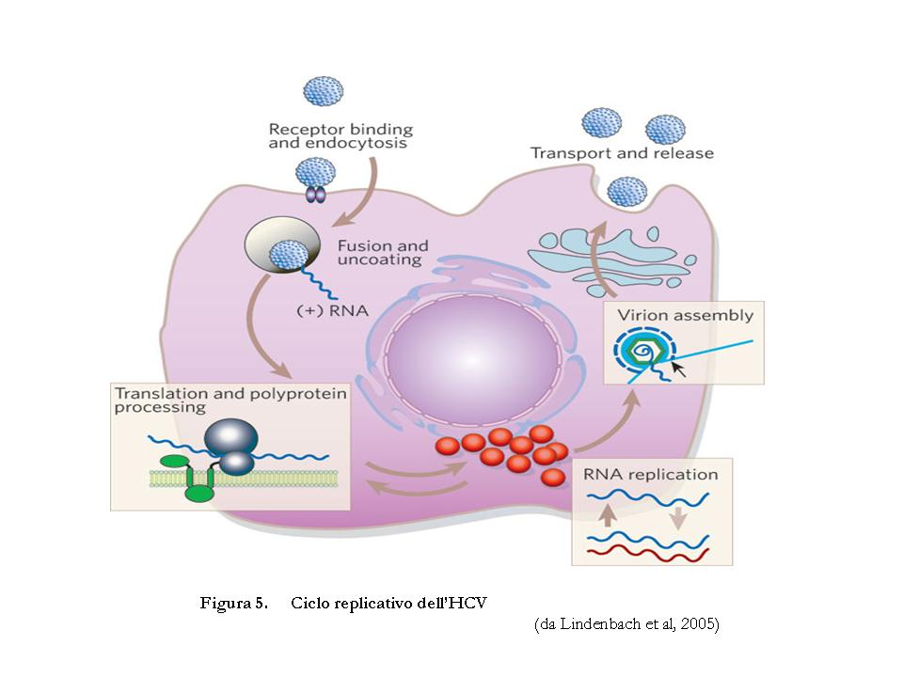
Il ciclo di replicazione dell’HCV è interamente citoplasmatico (Fig. 3). L’interazione tra la particella virale e la cellula coinvolge una o entrambe le glicoproteine dell’envelope virale e un numero non ben definito di recettori cellulari; per il momento sono stati identificati quattro recettori putativi: la tetraspannina CD81, lo “human scavenger receptor class B type 1”, la lectina DC-SIGN e il recettore per le LDL (lipoproteine a bassa densità).

F Figura 5: Ciclo replicativo dell’HCV (da Lindebach et al, 2005)
Figura 3: Ciclo replicativo dell’HCV (da Lindebach et al, 2005)

La molecola CD81 è stata la prima ad essere identificata [34] e partecipa a numerose funzioni cellulari, come l’adesione cellulare, l’attivazione, la proliferazione e la differenziazione delle cellule B, T e di altri tipi cellulari; nel caso dell’HCV interagirebbe con E2 e recentemente è stato dimostrato che, sebbene CD81 sia effettivamente implicato nell’interazione del virus con la cellula bersaglio, tale interazione non è sufficiente all’ingresso delle particelle virali nella cellula.
Per quanto riguarda lo “human scavenger receptor class B type 1” (SR-B1), esso è stato proposto come un altro recettore potenziale dell’HCV [49], sulla base della sua interazione con E2 alla superficie delle cellule HepG2, tra l’altro sprovviste di CD81; questa molecola, espressa sulla superficie degli epatociti, è in grado di fissare le lipoproteine ad alta densità e gioca un ruolo fondamentale nel metabolismo dei lipidi.
Studi basati sulla produzione di pseudo-particelle di HCV a partire da baculovirus ricombinante suggeriscono che il recettore delle LDL potrebbe mediare l’ingresso del virus; questi risultati sono corroborati dal fatto che, nel siero dei pazienti infettati, i virioni di HCV sono associati alle VLDL o alle LDL [50].
Infine, la lectina DC-SIGN, espressa sulla superficie delle cellule dendritiche ed endoteliali sinusoidali del fegato, si lega ai glicani della glicoproteina E2 solubile [51] e delle particelle virali [52]. Sebbene le cellule endoteliali sinusoidali giochino un ruolo importante nell’indirizzare gli agenti patogeni nel fegato, non sembra che l’interazione di DC-SIGN con l’HCV rappresenti il solo meccanismo all’origine del tropismo del virus per gli epatociti i quali, pur essendo il principale bersaglio dell’HCV, non esprimono questa lectina.
Recentemente è stato dimostrato che l’ingresso dell’HCV nella cellula è pH-dipendente, come per gli altri Flaviviridae, e questa caratteristica lascia presupporre che il virus penetri nella cellula bersaglio grazie ad un’endocitosi mediata da un recettore e che la fusione delle membrane virale e cellulare avvenga all’interno di questi endosomi, in seguito all’acidificazione del pH [53, 54].
In seguito all’ingresso del virus nella cellula, l’RNA viene liberato e, come qualunque altro RNA di polarità positiva, viene tradotto, producendo in primo luogo le proteine virali necessarie alla replicazione virale. Prima di tutto la molecola di RNA viene copiata dalla polimerasi virale per formare un intermedio di polarità negativa, che serve da matrice per la sintesi di molteplici filamenti di RNA positivo, i quali posso essere usati per la traduzione delle proteine virali, per la replicazione, oppure per l’assemblaggio all’interno delle particelle virali complete.
Come già accennato il primo stadio della replicazione è la traduzione dell’RNA virale per produrre una poliproteina di circa 3000 amminoacidi. Il processamento proteolitico del precursore unico da parte di quattro proteasi diverse, due virali e due cellulari, ha come risultato la generazione di dieci proteine mature che nell’ordine sono:
C-E1-E2-p7-NS2-NS3-NS4A-NS4BNS5A- NS5B.
Gli enzimi cellulari peptidasi della sequenza segnale ed SPP (signal peptide peptidase) sono insieme responsabili della maturazione delle proteine strutturali, da C a p7. La proteasi virale NS2/3 è responsabile, mediante un evento autocatalitico, della scissione fra NS2 ed NS3, mentre il complesso NS3-NS4A contiene la proteasi responsabile della generazione delle altre proteine non strutturali.
Il complesso di replicazione di HCV contiene, probabilmente, la maggior parte delle proteine virali non strutturali, da NS3 ad NS5B, insieme con un numero ancora imprecisato di proteine cellulari.
L’attività di RNA elicasi e di RNA polimerasi dipendente da RNA (RdRp), esplicate rispettivamente da NS3 e NS5B, sono le principali componenti enzimatiche dell’apparato molecolare preposto alla replicazione del genoma virale e pertanto rappresentano altri potenziali target per l’intervento terapeutico.
Fino a poco tempo fa lo studio di vari aspetti della replicazione era limitato dalla mancanza di un modello sperimentale capace di riprodurre in vivo l’intero ciclo replicativo del virus. Due studi pubblicati quasi contemporaneamente ad opera di Lindenbach et al. e Wakita et al. riportano la creazione di un modello sperimentale in cui, per la prima volta, l’infezione di cellule in coltura porta alla generazione di virioni infettivi, in cui cioè viene compiuto l’intero ciclo replicativo dell’HCV [55, 56]. Wakita e collaboratori, utilizzando repliconi full-lenght del ceppo JFH1 del genotipo virale 2a, hanno dimostrato che le particelle virali rilasciate nel terreno di coltura dalle cellule infettate erano capaci di infettare in vitro nuove colture cellulari della linea di epatoma Huh7 ed, in vivo, gli scimpanzé. L’infettività delle particelle virali era inoltre notevolmente diminuita all’incubazione con anticorpi anti-CD81 e con immunoglobuline isolate da pazienti con infezione cronica. Questa osservazione rappresenta una prova dell’importanza del ruolo del CD81 nel meccanismo di ingresso del virus nella cellula ospite.
Lindenbach e collaboratori invece hanno ottenuto simili risultati utilizzando un costrutto chimerico formato dall’RNA del ceppo J6 per la regione codificante dal core a NS2 e dal replicone subgenomico SGR-JFH per la porzione rimanente a formare il full-lenght. L’infezione di cellule Huh-7.5 portava alla secrezione di particelle virali isolabili dal terreno di coltura tramite filtrazione e capaci di infettare Huh 7.5 naive. Anche in questo lavoro viene provata l’importanza del CD81 nella fase di ingresso del virus nella cellula utilizzando le cellule HepG2 costitutivamente prive di CD81. Le HepG2 wild type infatti sono resistenti all’infezione, mentre Hep G2 esprimenti il CD81 portano a dei risultati simili a quelli ottenuti per le Huh 7.5 anche se con un’efficienza inferiore.
Lindenbach e collaboratori riportano anche un effetto dose-dipendente dell’interferone-α (IFN- α), attualmente l’antivirale più usato nella terapia delle epatiti croniche da virus C, sulla replicazione virale nelle cellule infettate in vitro.
Tutte queste caratteristiche rendono questi modelli sperimentali degli strumenti molto interessanti per lo studio della replicazione virale e per lo sviluppo di nuove strategie antivirali.
L’inizio della traduzione della poliproteina dell’HCV avviene per ingresso del ribosoma a livello della regione IRES; a differenza dei picornavirus, la subunità 40S dei ribosomi e il fattore d’iniziazione della traduzione eIF3 si legano direttamente all’RNA, senza bisogno dell’intervento del co-fattore eIF4G.
La replicazione del genoma virale avviene all’interno di strutture membranarie che sono state osservate al microscopio elettronico nelle cellule contenenti un RNA sub-genomico autoreplicativo dell’HCV; tali strutture membranarie potrebbero quindi servire come supporto al complesso di replicazione del virus, formato dall’associazione tra l’RNA polimerasi RNA-dipendente e le proteine non strutturali [57, 58]. Tuttavia, il meccanismo molecolare della replicazione dell’RNA rimane ancora sconosciuto.
Al termine del ciclo replicativo il virione viene assemblato a livello del reticolo endoplasmatico, ma i dettagli dei meccanismi coinvolti nell’assemblaggio e soprattutto nella maturazione e la liberazione delle particelle virali non sono ancora stati definiti.
L’HCV-RNA è caratterizzato da una significativa variabilità genetica ed è stato stimato che sia soggetto a mutazioni la cui frequenza è pari a circa 10⁻³ sostituzioni per sito per anno. L’alto tasso di mutazione fa sì che nell’ospite si ritrovino delle forme virali (che differiscono tra loro per poche mutazioni), definite “quasi-specie”. L’HCV-RNA, difatti, nella maggior parte dei casi, si presenta come una popolazione di molecole di RNA che differiscono nel siero, nel fegato e nelle cellule mononucleate del sangue periferico (PBMC). Alcuni “hot spot” (regioni del genoma virale in cui la frequenza mutazionale è particolarmente elevata), sono stati identificati nelle sequenze che codificano la glicoproteina E2 dell’envelope; in corrispondenza della porzione 5’ di questo dominio vi è una sequenza ipervariabile (HVR1), caratterizzata da un elevato livello di mutazioni non sinonime (ad esempio, mutazioni che portano a sostituzioni amminoacidiche). Alcune delle sequenze che codificano le proteine non strutturali (in particolare, l’NS5A), come pure quella che codifica il capside, mostrano un livello di variabilità più basso, anche se ancora significativo. Al contrario, la regione 5’ non tradotta è altamente conservata tra differenti isolati, sebbene possano esservi identificate mutazioni. Al momento, secondo la classificazione vigente, i tre principali genotipi dell’HCV sono distinti in: 1, 2 e 3, oltre ad altri genotipi che vanno da 4 a 7.
La capacità di mutare continuamente sembra essere una delle strategie adottate dal virus per sfuggire al controllo del sistema immunitario dell’ospite e permettere la persistenza dell’infezione a lungo termine; non solo, ma tale ipermutabilità favorirebbe anche la resistenza dell’HCV al trattamento con IFN-α, una citochina infiammatoria prodotta dalle cellule in risposta ad un’infezione virale e che attualmente costituisce la più efficace terapia contro l’infezione da HCV. Infatti, anche quando utilizzato in associazione con un altro farmaco antivirale quale la Ribavirina (RBV), l’IFN-α non permette una guarigione completa nella totalità dei pazienti trattati (30-40% dei pazienti mostra una recidiva al termine del trattamento). Recenti studi hanno confermato tale osservazione, attribuendo ad alcuni genotipi (1a e 1b) dell’HCV una maggiore resistenza all’IFN [59].
1.3 Infezione e patogenesi virale
Da un punto di vista clinico, l’infezione da virus dell’epatite C è caratterizzata da una forte predominanza delle forme acute asintomatiche ed un’elevata frequenza di evoluzione verso la forma cronica. Attualmente si considera che il 20-50% delle epatiti acute da HCV, sintomatiche o no, si risolvano spontaneamente, mentre il 50-80% dei pazienti infettati sviluppi un’infezione cronica; inoltre, il 20% delle infezioni croniche da HCV evolvono verso una cirrosi epatica, che può portare a sua volta ad un carcinoma epatocellulare (Fig. 4).

Epatite acuta
L’epatite acuta si manifesta nei primi 45 giorni dal contagio, ma nella maggior parte dei casi è asintomatica (80-90%). Nel 10-20% dei casi sintomatici, i segnali clinici sono polimorfi e non permettono di distinguere tale epatite da altre varianti eziologiche; i sintomi comprendono artralgie, cefalee, febbre moderata, intensa astenia e, solo nel 10% dei casi, ittero. L’infezione da HCV resta quindi molto spesso sconosciuta ed è diagnosticata soltanto allo stadio di epatite cronica. Durante l’epatite acuta l’innalzamento delle transaminasi sieriche (ALT, Alanine Amino Transferase; AST, Aspartate Amino Transferase), markers della distruzione epatocitaria, è moderato (aumento di un fattore 10 oltre i valori normali).
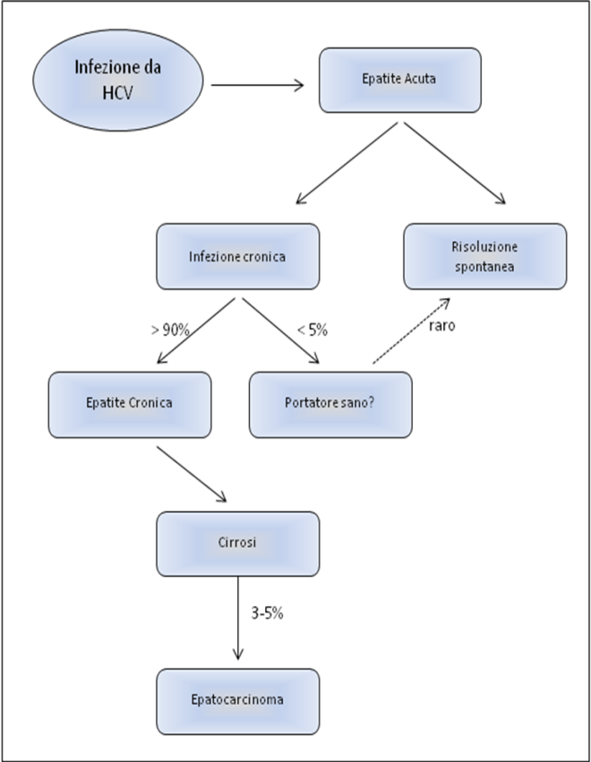
Figura 4: infezione e patogenesi virale

La guarigione è rappresentata da una persistente normalizzazione delle transaminasi e dall’impossibilità di rintracciare l’RNA virale nel siero dopo almeno 6 mesi dall’infezione, nonostante la persistenza di anticorpi anti-HCV.

Epatite cronica
La caratteristica più rilevante dell’epatite C è l’evoluzione, nel 50-80% dei casi, verso un’infezione cronica. Anche allo stadio cronico i pazienti restano spesso asintomatici; tuttavia si osserva un aumento delle transaminasi, la presenza di anticorpi anti-HCV e del genoma virale nel siero. Al momento in cui è possibile determinare l’RNA virale, segno evidente di un’infezione cronica, è indispensabile procedere ad una biopsia epatica per meglio definire lo stadio evolutivo della malattia: a questo scopo si usa la classificazione METAVIR [60], basata su criteri istologici necro-infiammatori e sul grado di fibrosi.
La caratteristica principale dell’epatite cronica da virus C è l’accumulo di gocce lipidiche all’interno degli epatociti (steatosi), fenomeno più frequente che nelle altre epatiti croniche virali (50-70% dei casi); inoltre si osservano un’importante fibrosi e degli aggregati o dei noduli linfoidi presenti nella regione portale. Talvolta sono riscontrabili anche delle alterazioni dei canalicoli biliari interlobulari.
Mentre alcuni soggetti con un’epatite cronica da virus C hanno una malattia benigna senza un potenziale evolutivo importante, altri presentano un’evoluzione rapida verso la cirrosi; il rischio di una tale evoluzione è stato valutato intorno al 20%, 10-20 anni dopo il contagio in Europa e nell’America del Nord, mentre è più elevato in Giappone.
Tre principali fattori di rischio partecipano allo sviluppo di una cirrosi: la durata dell’infezione virale (superiore ai 20 anni), l’età al momento del contagio (oltre i 40 anni) e l’associazione all’abuso di alcol [61, 62].
La cirrosi dovuta all’infezione da HCV è una delle cause principali di trapianto del fegato; nonostante la reinfezione quasi sistematica dell’organo trapiantato, la sopravvivenza a 5 anni dei trapiantati per cirrosi è dell’ordine del 70%.

Carcinoma epatocellulare
L’evoluzione classica della cirrosi è il carcinoma epatocellulare (HCC) [63, 64]; la necrosi epatocellulare e la rigenerazione conseguente a tale necrosi possono spiegare solo in parte la comparsa di un tumore epatico: è infatti ormai accertato che alcune proteine virali giochino un ruolo diretto in tale processo [65].
La mortalità dovuta all’HCC è in aumento nei paesi occidentali e il numero dei casi di HCC HCV-correlato dovrebbe aumentare nei prossimi 20 anni, tenuto conto del tempo di evoluzione dall’infezione cronica alla cirrosi e al carcinoma epatico [66].

1.4 Linfotropismo e Manifestazioni extraepatiche
Un altro aspetto molto particolare dell’infezione da HCV è l’associazione a manifestazioni extraepatiche, legate allo spiccato linfo-tropismo del virus, che infetta le cellule mononucleate del sangue periferico. Diverse osservazioni, di seguito riportate, supportano questa ipotesi:
- a seguito della stimolazione con agenti mitogeni, quali PHA (fitoemoagglutinina) e PMA (forbolo miristato acetato), colture a breve termine di PBMC mostrano un significativo incremento della quantità di RNA virale [67];
- l’ibridazione in situ ha rivelato la presenza di RNA virale in una limitata percentuale (circa l’1%) delle PBMC circolanti e dei linfonodi [68, 69];
- PBMC isolate da soggetti sani possono essere infettate dall’HCV [70, 71];
- cloni di cellule B e T ottenute da soggetti portatori di HCV e immortalizzate con il virus di Epstein-Barr mostrano una persistenza a lungo termine dei genomi dell’HCV [70];
- esistono forti evidenze per la persistenza dell’HCV-RNA nelle PBMC ottenute da soggetti positivi per l’HCV ed iniettati in topi SCID. Gli artefatti dovuti alla contaminazione con particelle sieriche sono stati esclusi da questo approccio che ha chiaramente mostrato un’effettiva infezione di queste cellule da parte dell’HCV [72].

Un secondo aspetto riguarda la presenza del filamento negativo dell’HCV-RNA nelle PBMC. È stato suggerito che il genotipo 1 dell’HCV, rispetto ad altri frequenti genotipi, abbia uno spiccato linfotropismo [73]. Utilizzando un metodo di RT-PCR altamente specifico, Shimizu e collaboratori sono stati in grado di dimostrare la presenza di HCV-RNA di polarità negativa in campioni di PBMC isolate da scimpanzé infettati. Lo stesso gruppo di ricerca ha inoltre osservato che la capacità del virus di infettare le PBMC e/o le cellule epatiche degli scimpanzé, come pure le linee cellulari di linfociti umani in vitro, variava a seconda dei differenti ceppi dell’HCV, suggerendo l’esistenza di ceppi linfotropici del virus [74].
Il filamento a polarità negativa dell’HCV-RNA, indicante un’attiva replicazione virale in corso, è stato trovato in tutte le sottopopolazioni cellulari in alcuni studi [67], mentre in altri in specifiche sottopopolazioni cellulari (linfociti B e monociti) [73, 75]. L’ipotesi secondo cui l’HCV infetta le PBMC è stata di recente ulteriormente confermata da studi indicanti che l’infezione da HCV delle cellule linfatiche può favorire la selezione di determinate varianti virali. Studi condotti sia in vitro che in vivo e basati sull’analisi della sequenza HVR1, hanno mostrato differenti profili di quasi-specie tra il siero, il fegato e le PBMC [76-79]. Tali osservazioni supportano l’ipotesi di una “compartimentalizzazione” di alcuni genomi dell’HCV. Le differenze nella distribuzione delle quasi-specie riscontrate in questi tessuti possono avere origine da fattori cellulari presenti nel fegato e nelle PBMC, tendenti a favorire la crescita di alcune varianti virali a scapito di altre [77].
In conclusione, è stato suggerito che l’infezione di cellule non epatiche possa costituire una riserva che potrebbe favorire la selezione di varianti dell’HCV e la persistenza virale. In particolare, l’infezione da parte dell’HCV delle PBMC e delle cellule del midollo osseo potrebbe promuovere specifiche alterazioni cellulari, interpretabili come potenziali strategie patogenetiche adottate dall’agente virale per indurre i disordini linfoproliferativi (DLP) che ricorrono frequentemente durante l’infezione cronica da HCV [70, 80].
I principali DLP a cellule B con cui è stata associata l’infezione cronica da HCV sono la crioglobulinemia mista (CM), il linfoma non-Hodgkin (LNH) a cellule B e le gammopatie monoclonali [81-84]. L’associazione epidemiologica tra infezione da virus C e manifestazioni extraepatiche è stata confermata in alcune, ma non in tutte le aree del mondo, supportando il ruolo del virus e/o di fattori correlati all’ospite [70]. I meccanismi implicati nei disordini linfoproliferativi, sia quelli virus-dipendenti che quelli virus-indipendenti, sono complessi e non ancora completamente chiariti.
La CM, il DLP più strettamente associato con l’infezione da HCV, è una malattia da immunocomplessi circolanti, la cui produzione è secondaria ad un processo linfoproliferativo B-cellulare. La definizione di crioglobulinemia è basata su un dato di laboratorio: la presenza nel siero di una o più immunoglobuline (Ig) caratterizzate dal fatto di precipitare a temperature inferiori a 37°C e di ridissolversi in seguito a riscaldamento del siero.
Gli immunocomplessi crioprecipitabili, rappresentati dalle crioglobuline miste IgG e IgM, costituiscono il marcatore sierologico della CM. Per la precisione, le immunoglobuline di tipo G sono gli autoantigeni, mentre quelle di tipo M, dotate di attività di fattore reumatoide, costituiscono gli autoanticorpi. La presenza di IgM policlonali o monoclonali determina il tipo di CM; nel primo caso, IgM policlonali, il DLP è classificato come tipo III mentre nel secondo, IgM monoclonali, come tipo II [85, 86].
1) QUESTIONARIO(criterio anamnestico): positivo con due risposte affermative alle tre seguenti domande:  - Ha mai avuto uno o più episodi di piccole macchie rosse sulla pelle, soprattutto a livello degli arti inferiori?  - Ha mai avuto piccole macchie rosse che esitavano poi in un color brunastro dopo la loro scomparsa?  - Le è stata mai diagnosticata un’epatite virale?  2) PARAMETRI BIOUMORALI(criterio laboratoristico): positività ad almeno due su tre dei seguenti test di laboratorio:  - Livelli sierici ridotti di C4  - Fattore Reumatoide positivo  - Presenza della componente M nel siero | 3) SINTOMI CLINICI(criterio clinico): positività ad almeno tre delle seguenti categorie (presente o pregressa)  - Sintomi costituzionali:  - Astenia  - Febbre (37-37.9°C per più di 10 giorni senza cause apparenti)  - Febbre (>38°C senza cause apparenti)  - Fibromialgia  - Coinvolgimento articolare:  - Artralgia  - Artrite  - Coinvolgimento vascolare:  - Porpora  - Ulcere cutanee  - Vaculite necrotizzante  - Sindrome da Iperviscosità  - Fenomeno di Rainaud  - Coinvolgimento neurologico:  - Neuropatia periferica  - Coinvolgimento del nervo craniale  - Coinvolgimento vascolare del SNC
La presenza di crioglobuline in circolo si associa, nel 5-30% dei pazienti, allo sviluppo di una vasculite sistemica (SCM) caratterizzata dal punto di vista clinico dalla comparsa di una coorte di segni e sintomi di gravità variabile, quali porpora, astenia, artralgie, glomerulonefrite membranoproliferativa, neuropatie periferiche e centrali, ulcere cutane [87, 88]. De Vita et al. hanno recentemente proposto[89] e poi validato[90] i criteri classificativi per tale sindrome(Tab. 1)

Il paziente risulta “classificabile” come affetto da SCM in caso di positività della ricerca delle crioglobuline in almeno due determinazioni a distanza di non meno di 12 settimane, associata alla positività di almeno 2 dei 3 criteri elencati in tabella.
Poiché la CM coesiste frequentemente con aspetti del midollo osseo tipici del LNH ed evolve, nel 5-8% circa dei casi, in una franca malignità a cellule B [91], la CM è da ritenersi un disordine “borderline” (benigno/maligno).
Nei pazienti affetti da CM associata con l’infezione da HCV, inoltre, è stata riscontrata un’espansione clonale delle cellule B producenti IgM [92].
Per quanto riguarda il coinvolgimento degli organi ed il decorso clinico, la CM di tipo II e quella di tipo III sono simili, anche se la prima, a differenza dell’altra, può evolvere in linfoma.
I meccanismi patogenetici implicati nella linfo-proliferazione benigna alla base della CM e nella sua evoluzione in linfoma sono ancora poco conosciuti, tuttavia è stato suggerito che, il “percorso” che porta al manifestarsi delle forme linfoproliferative in corso di HCV sia un processo “multi-step” al quale contribuiscono diversi fattori dell’ospite e del virus come [93, 94]:
- La stimolazione antigenica sostenuta dall’infezione virale cronica
- Il linfo-tropismo virale
- Le proteine virali ed in special modo E2
- il riarrangiamento del gene antiapoptotico della leucemia 2/linfoma a cellule B (bcl-2),
- la traslocazione reciproca (14;18) [t(14;18)]
- I micro-RNA
In molti studi è stato suggerito che alcuni antigeni virali di HCV possano essere coinvolti sia nello svillupo della CM che del linfoma [95].
De Re et al. sostengono che sia il recettore delle cellule B (BCR) della popolazione monoclonale di cellule B overespresse in pazienti con CM ed immunocitoma, così come il componente RF+ delle IgM del crioprecipitato di questi pazienti mostrano una cross-reattività con l’antigene NS3 di HCV[96].
È stato inoltre riportato che l’antigene E2 di HCV interagisce con la tetraspannina CD81 presente anche sulla superficie delle cellule B e questo lengame si ipotizza possa essere responsabile, insieme ad altri fattori, dell’espansione policlonale delle cellule B abbassando il livello di attivazione basale di queste cellule [97].
È interessante sottolineare inoltre come la proteina E2 di HCV sembri mimare le Ig umane come osservato dallo studio della regione N-terminale della proteina che risulta antigenicamente e strutturalmente simile al dominio ipervariabile delle Ig umane [98].
Sono particolarmente interessanti anche i dati disponibili riguardo il ruolo delle aberrazioni cromosomiche nelle linfoproliferazioni HCV correlate.
Nella t(14;18), il locus genico di bcl-2, normalmente localizzato sul cromosoma 18 (18q21), viene giustapposto al locus delle catene pesanti delle immunoglobuline (IgH), presente sul cromosoma 14 (14q32). Tale aberrazione cromosomica coinvolge i segmenti di unione (Jh) delle IgH. Nel punto di giunzione dei due geni, i segmenti N, ossia le inserzioni di lunghezza variabile dovute alla casuale aggiunta di nucleotidi non presenti nelle originarie sequenze ricombinanti, determinano un profilo nucleotidico specifico per ogni clone traslocato [99].
È stato valutato l’effetto della terapia antivirale con interferone e ribavirina nel siero e nei linfociti B di pazienti con e senza CM e altri disordini linfoproliferativi. Nelle cellule B è stata analizzata la coesistenza in di HCV-RNA e t(14;18). Durante il trattamento, nella maggior parte dei casi, si ritrovava la contemporanea presenza o assenza della t(14;18) e dell’HCV-RNA. Alla fine del trattamento la t(14;18) era scomparsa nel 50% dei pazienti con risposta virologica parziale o completa, mentre era persistentemente rintracciabile nei pazienti che non rispondevano al trattamento, così come nei controlli.
I micro-RNA, piccole molecole lineari di RNA che agiscono come regolatori post-trascrizionali dei geni, svolgono moltissimi ruoli fisiologici ed patologici nella cellula fino a favorire la progressione neoplastica e la manifestazione di tumori.
Il nostro gruppo indaga da anni il ruolo dei micro-RNA nella CM e nei linfomi HCV-correlati ed ha pubblicato risultati importanti.
Secondo i nostri studi effettuati su pazienti con LNH HCV-correlato e CM HCV-correlata, effettuati su un pool di micro-RNA scelti, il mir-26b risultava significativamente down-regolato in queste popolazioni di pazienti rispetto ad una popolazione di controllo HCV positiva senza manifestazioni linfoproliferative; livelli che venivano ripristinati a seguito di terapia eradicante anti-HCV, dimostrando un chiaro ruolo di questo miRNA nella manifestazione delle linfoproliferazioni in corso di HCV. Nello stesso lavoro si è poi anche osservata una up-regolazione di miR-16, miR-21, miR-155 nei pazienti con Linfoma HCV-correlato rispetto ai controlli [100, 101].

1.5 TRATTAMENTO DELL’INFEZIONE CRONICA da HCV

Terapia IFN-based
Il trattamento dell’epatite C ha subito una rapida evoluzione negli ultimi vent’anni. Ancora nella seconda metà degli anni novanta la sola terapia disponibile era la monoterapia con IFN-α, con un’efficacia limitata ed un rapporto costo/beneficio non vantaggioso. La prima terapia utilizzata, associava l’IFN-α peghilato (PEG-IFN) e la Ribavirina (RBV) per periodi di 6 o 12 mesi a seconda del genotipo e della risposta del paziente al trattamento ed ha rappresentato lo Standard of Care (SoC) per circa quindici anni.
L’IFN ha delle proprietà antivirali non specifiche ed immunomodulanti; in particolare il suo effetto antivirale, mediato dall’attivazione della trascrizione di numerosi geni bersaglio, interviene sia a livello della replicazione intracellulare dell’HCV che sulla prevenzione della reinfezione o infezione degli epatociti sani. A causa della breve emivita, l’IFN persiste nel siero solo per poche ore; per questo motivo, venne formulato un IFN cosiddetto peghilato, associato a delle molecole idrosolubili di PoliEtilenGlicole (PEG), che gli conferiscono una maggiore biodisponibilità, solubilità e stabilità, migliorandone notevolmente la farmacocinetica, diminuendone allo stesso tempo l’immunogenicità e consentendo una copertura continua in termini di attività antivirale. La RBV invece è un analogo nucleosidico che determina un aumento, definito “catastrofico”, della frequenza di errore della polimerasi virale, ma che risulta agire soprattutto come “helper” dell’IFN per le sue proprietà immunomodulanti.
Nel complesso l’efficacia della terapia con PEG-IFN si aggirava intorno al 60%, con risultati quindi migliori di quelli precedentemente ottenuti coi trattamenti a base di IFN non peghilato che non superavano il 50%. Queste percentuali di risposta, in ogni caso, variavano notevolmente a seconda del genotipo virale (i genotipi 1 e 4 rispondevano in modo peggiore rispetto ai genotipi 2 e 3, mentre si sa molto poco sulla risposta dei genotipi 5 e 6), della carica virale, del grado di fibrosi epatica al momento dell’inizio del trattamento, dell’età e del sesso del paziente; inoltre, l’alto tasso di mutazione virale può determinare la comparsa di mutanti resistenti e spiegare in parte la resistenza del virus al trattamento.
Nello specifico, l’introduzione del PEG-IFN, sempre in associazione con la RBV, ha portato ad un aumento dell’efficacia al 40% per il genotipo 1 e fino al 75% per i genotipi 2 e 3 considerati cumulativamente [102-104].
Sulla base della risposta alla terapia con IFN si distinguono tre categorie di pazienti:
1. pazienti con risposta virologica sostenuta (“sustained virologic responder”, SVR): vengono così definiti i pazienti che mostrano una negativizzazione della viremia e che rimangono HCV-RNA negativi nel siero a 6 mesi dall’interruzione del trattamento;
2. pazienti con totale risposta alla terapia, ma con ricaduta dopo la sospensione: questi pazienti, definiti relapser, rispondono inizialmente alla terapia, ma, dopo settimane o mesi dalla cessazione del trattamento, l’HCV-RNA è nuovamente presente nel siero;
3. pazienti che non rispondono alla terapia: in questi pazienti, definiti “non responders”, l’HCV-RNA sierico rimane determinabile durante la terapia.
Dal momento dell’introduzione dell’IFN per la terapia dell’infezione cronica da HCV, si è cercato di identificare possibili fattori predittivi di risposta. Ad oggi sono noti sia fattori virali che dell’ospite, che influenzano significativamente la clearance virale.
Tra i fattori predittivi di risposta correlati al virus, troviamo prima di tutto il genotipo virale, i genotipi 1a, 1b e 4 sono detti “difficili” mentre il 2a/2c e il 3 sono stati definiti più “facili” da trattare. Altri fattori predittivi di risposta correlati al virus sono: la carica virale pre-treatment e la cinetica virale. Nello specifico, è stato osservato da Brunetto e collaboratori [105] che una diminuzione della carica virale di almeno 2 log nelle prime 12 settimane di trattamento, è associata in maniera direttamente proporzionale ad una risposta virologica a lungo termine.
Per quanto riguarda l’ospite, fattori predittori di risposta al trattamento sono età, sesso, grado di malattia epatica, BMI ed etnia oltre a fattori genetici come il polimorfismo dell’IL-28.

I DAA di Prima Generazione: gli inibitori dell’NS3
Nel 2011 sono stati introdotti sul mercato i nuovi farmaci Direct Acting Antiviral (DAA) anti-HCV, da associare alla terapia con PEG-IFN e RBV. Queste molecole, sono state introdotte con i nomi di Boceprevir (Victrelis®, MSD Italia) e Telaprevir (Incivo®, Janssen Cilag SpA) e rappresentano la Prima Generazione di DAA anti-HCV. (Fig. 5)

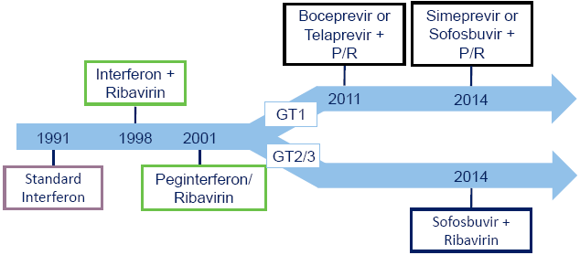
Figura 5: Evoluzione delle terapie anti-HCV

Tali farmaci presentano uno stesso meccanismo di azione: sono inibitori della proteasi NS3 dell’HCV; legandosi in modo covalente ma reversibile al sito attivo della proteasi NS3, bloccano la replicazione virale nelle cellule dell’ospite e agiscono quindi in modo diverso dall’IFN e dalla RBV. Diverse sono le modalità di somministrazione: il Boceprevir (BOC) viene introdotto dopo 4 settimane dette di “induzione” con PEG-IFN e RBV, e viene continuato in associazione alla terapia duplice per 24, 32 o 44 settimane, a seconda dei casi. Telaprevir (TEL), invece, viene somministrato in associazione alla SoC sin dall’inizio, per una durata complessiva di 12 settimane seguite da altre 12 o 36 settimane di duplice terapia .
Diversi sono anche i dosaggi di questi farmaci: BOC si presenta in capsule rigide da 200 mg da assumere in numero di 4 per 3 volte al giorno ogni 8 ore.
Il dosaggio dI TEL è di 750 mg (2 cp da 375 mg) da assumere 3 volte al giorno, anche in questo caso ogni 8 ore.
Per entrambi i medicinali la somministrazione deve obbligatoriamente avvenire insieme all’assunzione di cibo allo scopo di aumentarne la biodisponibilità.
BOC e TEL hanno rappresentato una nuova generazione di farmaci che ha aperto maggiori prospettive di successo terapeutico come dimostrano i risultati del loro impiego. La loro associazione alla terapia interferonica nei pazienti con genotipo 1, mai trattati con antivirali, ha consentito di ottenere percentuali di risposta sostenuta del 67-75%, a fronte del 40-44% della terapia PEG-IFN+RBV [106]. Per quanto riguarda invece pazienti non-responder o relapser ad un precedente trattamento con PEG-IFN+RBV, l’associazione di BOC, consente di ottenere una risposta virologica sostenuta del 40-50% nei non responder e del 60-70% nei relapser rispetto ad una risposta virologica sostenuta del 7-18% di un nuovo trattamento con solo PEG-IFN+RBV [107]. Analoghi risultati sono stati ottenuti con TEL in pazienti naive [108] e in pazienti precedentemente trattati [109].
Queste nuove terapie non sono però esenti da svantaggi sia da un punto di vista di effetti collaterali diretti a carico del paziente (soprattutto rash per TEL e anemizzazione per BOC) sia da un punto di vista strettamente virologico, in quanto inducono l’insorgenza di varianti virali resistenti.
I timori maggiori riguardano il possibile sviluppo di mutazioni della proteasi di HCV che potrebbero rendere il virus resistente al BOC e al TEL, definiti, per il loro meccanismo di azione, antivirali diretti. Gli studi clinici hanno effettivamente dimostrato la presenza di mutazioni puntiformi delle proteasi virali nei pazienti che non riescono a mantenere una risposta nel tempo. É chiaro inoltre che, dal momento che il BOC e il TEL condividono lo stesso meccanismo di azione, una resistenza sviluppata durante la somministrazione di uno dei due escluderà un futuro trattamento con l’altro.

I DAA di Ultima Generazione: le terapie “IFN free”
Negli ultimi anni si sono sviluppati diversi altri DAA che stanno avendo un successo terapeutico altissimo: gli inibitori nucleotidici [110, 111]e non nucletidici [112] della RNA-Polimerasi virale NS5B, gli inibitori del “viral replication complex” NS5A [113]e gli inibitori di seconda generazione delle proteasi [114, 115] le cui formulazioni commerciali sono riportate in figura 6.

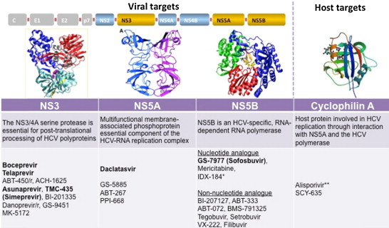
Figura 6: DAA di prima ed ultima generazione e loro bersagli.

Questi nuovi antivirali sono stati utilizzati in associazione o meno con PEG-IFN e RBV consentendo di raggiungere l’SVR nel 75%-95% dei pazienti sottoposti a terapia sperimentale.
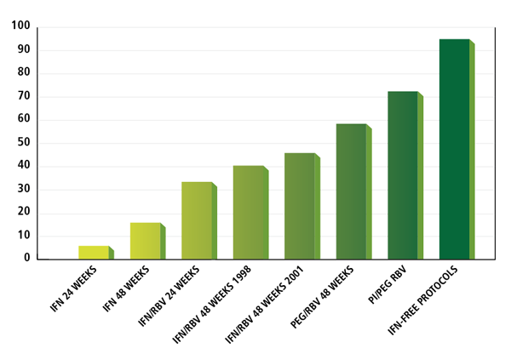
Figura 7: percentuali di SVR ottenute in pazienti trattati con le diverse terapie anti-HCV
Proprio in questi mesi si sta verificando una vera rivoluzione nel trattamento dell’HCV, combinando i diversi DAA di ultima generazione senza l’utilizzo del PEG-IFN o addirittura senza RBV [116, 117]. Queste nuove terapie orali sono meglio tollerate dai pazienti, hanno un minor numero di somministrazioni e una minore durata del trattamento che varia dalle 12 alle 24 settimane a seconda della combinazione e della clinica del paziente [118]. Considerando la risposta alla terapia, la combinazione di questi DAA determina eradicazione virale in circa il 90% dei pazienti “naive”, che non avevano mai effettuato terapia anti-HCV, ma si arriva a risposte analoghe anche in pazienti che non avevano risposto alla triplice terapia con inibitori delle proteasi di prima generazione, PEG-IFN e RBV. (Fig. 7)
È ormai divenuta opinione comune nella comunità scientifica che, stando ai promettenti studi effettuati, questi nuovi farmaci finalmente abbiano un efficacia tale da poter raggiungere in quasi la totalità dei pazienti l’eradicazione virale e la guarigione dalla malattia cronica, bloccando così la progressione verso la cirrosi e l’HCC, riducendo di conseguenza sia morbidità e mortalità che i costi diretti e indiretti che queste complicanze comportano [119].
A causa degli elevati costi di questi farmaci però in Italia, al momento, sono candidabili al trattamento antivirale con DAA di ultima generazione solo alcune categorie di pazienti (Tab.2) valutabili esclusivamente nei centri prescrittori autorizzati. L’identificazione dei Centri prescrittori (tra i quali fin dall’inizio figura anche il nostro) da parte di ogni singola regione ha l’obiettivo non solo di contenere la spesa pubblica, ma anche e soprattutto quello di consentire l’utilizzo di questi farmaci, fortemente innovativi e riservati ad una categoria di pazienti spesso estremamente complessi, all’interno di strutture con una consolidata esperienza nel trattamento delle infezioni da virus epatitici e delle loro complicanze, al fine di ottenere il maggior beneficio possibile da una terapia che sia sempre più personalizzata.
- Pazienti con cirrosi in classe di Child A o B e/o con HCC con risposta completa a terapie resettive chirurgiche o loco-regionali non candidabili a trapianto.
- Epatite ricorrente HCV-RNA positiva del fegato trapiantato in paziente stabile clinicamente e con livelli ottimali di immunosoppressione.
- Epatite cronica con gravi manifestazioni extra-epatiche HCV-correlate (sindrome crioglobulinemica con danno d'organo, sindromi linfoproliferative a cellule B).
- Epatite cronica con fibrosi METAVIR ≥3 (o corrispondente Ishak).
- In lista per trapianto di fegato con cirrosi MELD <25 e/o con HCC all'interno dei criteri di Milano con la possibilità di una attesa in lista di almeno 2 mesi.
- Epatite cronica dopo trapianto di organo solido (non fegato) o di midollo con fibrosi METAVIR ≥2 (o corrispondente Ishak)
Tabella 2 Criteri AIFA per la prescrizione dei DAA di nuova generazione
Passiamo ora ad una breve disamina dei DAA di nuova generazione ad oggi disponibili
Sofosbuvir (Sovaldi®, Gilead Sciences)
Sofosbuvir è un analogo nucleotidico pirimidinico e rappresenta il primo inibitore della polimerasi virale NS5B. [120] Viene somministrato come terapia orale 400 mg da assumersi con una compressa al giorno prima o dopo i pasti. Il principio attivo del farmaco, PSI-7977, è un pro-farmaco nucleotidico che inserendosi nel metabolismo nucleotidico provoca la formazione di un’Uridina trifosfato farmacologicamente attiva (GS-461203) che viene incorporata durante la sintesi dell’RNA virale dalla RNA Polimerasi RNA-dipendente NS5B agendo da terminatore della catena. La dose raccomandata è una compressa da 400 mg per via orale una volta al giorno, da assumersi con il cibo.
Studi in vitro effettuati sui diversi genotipi virali hanno dimostrato che Sofosbuvir (SOF) è attivo contro tutti i genotipi di HCV [121]. SOF è stato studiato infatti sul genotipo 1, 2, 3, 4, 5, 6. L'efficacia di SOF è stata confermata nei pazienti con genotipo 1 - 4, compresi quelli in attesa di trapianto di fegato a causa del tumore del fegato e con co-infezione da HCV/HIV-1. I dati clinici a supporto dell'uso di SOF nei pazienti con i genotipi 5 e 6 sono limitati [122].
L'impiego di SOF determina un aumento significativo del tasso di guarigione (superiore al 30-40%) rispetto alla terapia standard, con percentuali variabili a seconda della tipologia dei pazienti presi in considerazione. Gli studi clinici effettuati per ottenere la registrazione del farmaco hanno coinvolto 1568 pazienti affetti da epatite C con 6 genotipi diversi suddivisi in 4 studi principali. Gli studi hanno valutato l'efficacia di SOF in termini di capacità di ottenere una SVR12, ovvero la negatività dell'HCV-RNA a 12 settimane dalla conclusione del trattamento.
Per i genotipi 1,4,5,6 sono stati ottenuti tassi di risposta del 91% (Studio NEUTRINO)
Per i genotipi 2,3 (Studio POSITRON) Il tasso complessivo di risposta sostenuta a 12 settimane della terapia SOF e RBV è stato del 78% e per il genotipo 2 viene confermata l’efficacia di SOF e RBV anche nei pazienti con cirrosi.
In questo contesto non sono state riscontrate reazioni avverse al farmaco specifiche per SOF. Le reazioni avverse al farmaco segnalate più frequentemente in soggetti che ricevevano SOF e RBV o SOF, RBV e PEG-IFN sono affaticamento, cefalea, nausea e insonnia [123].
Inoltre in un’analisi a dati raggruppati di 991 soggetti che hanno ricevuto sofosbuvir in studi di fase 3, su 226 soggetti selezionati per un precedente fallimento terapeutico o per un Interruzione precoce del farmaco sperimentale non è stata ancora rilevata l’insorgenza di resistenze in nessuno di questi soggetti mediante l’impiego di analisi biomolecolari ad alta sensibilità. Una mutazione è stata rilevata in tre soggetti in trattamento con SOF in studi di fase 2. Questi soggetti hanno sviluppato la mutazione dopo il trattamento, con conseguente riduzione della capacità di replicazione virale. Il Un successivo trattamento di questi soggetti con un regime contenente SOF ha permesso ai pazienti di ottenere risposta virologica sostenuta eradicando così il virus [124].
La durata del trattamento può variare in funzione del genotipo virale e delle caratteristiche del paziente, ovvero del grado di malattia, o co-patologie esistenti.
Inizialmente SOF è stato utilizzato, per i pazienti con epatite cronica di genotipo 1, 3, 4, 5 o 6, inclusi quelli con cirrosi compensata e co-infetti con HIV-1, in associazione con PEG-IFN e RBV per 12 settimane oppure, nei pazienti intolleranti o non candidabili al PEG-IFN, secondo un regime senza IFN in cui SOF e RBV venivano somministrati per 24 settimane. La successiva autorizzazione al commercio degli altri antivirali da associare a SOF, in ordine “temporale” rappresentati da Simeprevir (SIM); Daclatasvir (DAC) e Ledipasvir (disponibile in associazione fissa con SOF), ha notevolmente ampliato le opzioni terapeutiche, come illustrato successivamente.
Per pazienti con infezione da HCV con genotipo 2 le linee guida prevedono ancora come unica opzione terapeutica l'assunzione contemporanea di SOF e RBV per 12 settimane, prolungabili a 24 nei pz cirrotici.
I pazienti in attesa di trapianto di fegato devono essere valutati caso per caso dallo specialista in base all’analisi di potenziali rischi e benefici.
Al momento lo schema terapeutico precedentemente consigliato per i genotipi diversi da 2 (SOF più RBV fino al momento del trapianto per un massimo di 48 settimane) [125] è considerato non competitivo rispetto ai nuovi regimi disponibili, sia in termini di durata della terapia che di efficacia (come illustrato più avanti).

Simeprevir (Olysio®, Janssen Cilag S.p.A.)
Simeprevir è un nuovo antivirale inibitore della serina proteasi (NS3/4A), essenziale per la replicazione dell’HCV. Questo farmaco è disponibile sotto forma di capsule rigide e può essere utilizzato esclusivamente per il trattamento dell’epatite C in pazienti adulti. Come tutti gli altri farmaci anti-HCV Simeprevir (SIM) non può essere assunto da solo ma in co-somministrazione sia a PEG-IFN che in regime IFN-free assieme ad altri DAA in duplice o triplice terapia [126].
La Commissione Europea (EC) ha concesso l’autorizzazione (Maggio 2014) per la commercializzazione del SIM da usare in combinazione con altri medicinali per il trattamento dei genotipi 1 e 4.
Il 23 Febbraio 2015, AIFA ha autorizzato l’utilizzo del SIM nel nostro Paese, e la conseguente rimborsabilità a carico del Servizio Sanitario Nazionale, aggiungendo ai 6 criteri precedentemente elencati nella Tab. 2 un settimo criterio [Pazienti con epatite cronica con fibrosi METAVIR F0-F2 (o corrispondente Ishak)], applicabile però solo allo schema terapeutico comprendente Peg-IFN.
La durata del trattamento può variare in funzione del genotipo virale e delle caratteristiche del paziente, ovvero del grado di malattia o co-patologie esistenti. Lo schema terapeutico con IFN per pazienti mai trattati o Relapser e/o coinfetti HIV con epatite cronica di genotipo 1 o 4 consiste in 12 settimane di triplice terapia SIM + PEG-IFN e RBV seguite da 12 settimane di solo PEG-IFN e RBV, mentre lo schema terapeutico per pazienti con HCV genotipo 1 o 4 che sono intolleranti o non idonei al trattamento con interferone consiste nell’assunzione contemporanea di SIM + SOF, con o senza RBV per 12 settimane [124]. Quest’ultima associazione è utilizzabile anche nei pazienti trapiantati o in lista di attesa per trapianto di fegato.
La sicurezza e l'efficacia di SIM sono state valutate in studi clinici registrativi, tra cui i trials di Fase III QUEST-1 e QUEST-2 nei pazienti naïve e lo studio PROMISE nei pazienti prior relapser. Questi studi sono stati condotti su oltre 1.000 pazienti trattati con SIM con infezione HCV genotipo 1 e tutti e hanno dimostrato che questo farmaco in associazione a PEG-IFN e RBV ottiene percentuali di risposta virologica significativamente superiori rispetto al regime di solo IFN e RBV, sia in pazienti mai trattati che recidivanti [127].
Un’analisi combinata degli studi QUEST-1 e QUEST-2 (785 pazienti trattati nel braccio SIM) ha rilevato che la SVR alla dodicesima settimana dalla fine del trattamento (SVR12) è stata raggiunta da più dell’80% dei pazienti naïve con epatite C di genotipo 1 [128].
Lo studio di Fase III PROMISE (393 pazienti trattati nel braccio SIM), studio internazionale, in doppio cieco, randomizzato, ha valutato l’efficacia di SIM in associazione a PEG-IFN/RBV in pazienti con HCV di genotipo 1 prior relapser e ha permesso di ottenere la SVR12 in circa l’80% dei pazienti trattati. Inoltre, la SVR12 è stata raggiunta in circa l’86% dei pazienti con genotipo 1b.
Nei pazienti con negativizzazione dell’HCV RNA alla settimana 4 (RVR) - 82% dei pazienti 1b trattati e 72 % dei pazienti 1a trattati - la SVR12 è stata ottenuta rispettivamente nel 92% e nell’87% [129].
Il 91% dei pazienti naive ed il 94% dei pazienti prior relapser hanno ottenuto un valore di HCV RNA <25 UI/mL alla settimana 4.
Rispetto alle precedenti terapie con interferone, la terapia con SIM si distingue per le seguenti caratteristiche:
- Alta efficacia in associazione ad PEG-IFN e RBV in pazienti con HCV di genotipo 1 e 4;
- Ottima tollerabilità;
- Mono-somministrazione giornaliera;
- Forte valore predittivo di SVR in base alla risposta alla settimana 4;
- Ampiezza degli studi clinici (dati di efficacia e di safety in tutti i pazienti vs gruppo di controllo PR in studi in doppio cieco randomizzati);
- Terapia triplice di sole 24 settimane totali (12 settimane di simeprevir + PR + 12 settimane di PR) nei pazienti naïve e prior relapser (inclusi i pazienti cirrotici);
- Semplicità degli schemi di trattamento e delle stopping rules;
- Possibilità di associazione ad altri farmaci con attività antivirale diretta, determinando percentuali di SVR molto elevate, tossicità irrilevante e breve durata di terapia (12 o 24 settimane) in tutti i pazienti trattati.
Il Genotipo 1b è quello con la maggior prevalenza in Europa ed in Italia e la terapia triplice con simeprevir permette di ottenere percentuali di SVR elevate in questi pazienti (circa il 90%).
Gli effetti indesiderati più comuni sono: sensazione di malessere (nausea), prurito della pelle, eritema (rash) e respiro corto [130].

3D - Viekirax®+Exviera® (Abbvie)
La 3D è una terapia orale prodotta dall’ Abbvie che prevede la somministrazione contemporanea di: Ombitasvir, Paritaprevir, Ritonavir (Viekirax®) in un’unica compressa e Dasabuvir (Exviera®) anche in associazione con la RBV. Ombitasvir (OMB) è un inibitore dell’NS5A inhibitor con un’attività pangenotipica su HCV potentissima; Paritaprevir (PAR) è un inibitore della serino proteasi NS3/4A ed il Dasabuvir (DAS) è un analogo nucleosidico che inibisce la polimerasi NS5B. Ritonavir (RTN) è un potente inibitore dell’enzima CYP3A4 e viene utilizzato come “booster” per il PAR poichè l’assunzione di questa molecola aumenta il picco di concentrazione e l’emivita plasmatica del PAR. RTN infatti, originariamente sviluppato come inibitore di proteasi di HIV non possiede alcuna attività diretta sull’ HCV ma potenzia l’efficacia del PAR [131].
Il 19 Dicembre 2014 la FDA ha approvato OMB-PAR-RTN e DAS nella formulazione combinata Viekira Pak per il trattamento di pazienti adulti con epatite C genotipo 1, inclusi i pazienti con cirrosi compensata e coloro che avevano già fallito trattamenti precedenti [132]. In Italia il farmaco è stato autorizzato a maggio 2015 in una formulazione diversa (Viekirax®+Exviera®, vedi sopra), utilizzabile sia nei genotipi 1 che nel genotipo 4 (in quest’ultimo caso senza DAS).
La durata del trattamento dipende dal sottotipo virale del genotipo 1 e dalla presenza o assenza di cirrosi; la RBV è raccomandata in tutti i casi ad eccezione dell’infezione da genotipo 1b in assenza di cirrosi; nel genotipo 4 lo schema terapeutico previsto è l’associazione OMB-PAR-RTN+RBV per 12 settimane nei pazienti senza cirrosi, per 24 nei pazienti cirrotici.
Il trattamento è controindicato nei pazienti con scompenso epatico, in terapia con farmaci che dipendono strettamente dal CYP3A nella clearence, pazienti in somministrazione di forti induttori del CYP3A o di induttori e inibitori di CYP2C8, nota ipersensibilità al RTN [133]. Per tale motivo è sconsigliato nei pazienti sottoposti a trapianto.
I sei studi maggiori sugli effetti di questo trattamento hanno valutato un totale di 2308 pazienti con genotipo 1 e riportato percentuali di SVR12 comprese tra il 91 e il 100% [131-138].
I dati ad oggi disponibili sui trial clinici hanno dimostrato che la terapia è molto ben tollerata e gli effetti avversi più comunemente riscontrati sono: affaticamento, nausea, prurito, rash cutaneo, insonnia ed astenia [138].

Daclatasvir (Daklinza®, Bristol-Myers Squibb)
Daclatasvir (DAC) è un inibitore della proteina non strutturale 5A (NS5A), una proteina multifunzionale componente essenziale del complesso di replicazione di HCV, agisce dunque inibendo sia la replicazione dell'RNA virale sia l'assemblaggio dei virioni.
DAC ha mostrato interazioni da additive a sinergiche con interferone alfa, con gli inibitori della proteina non strutturale 3 di HCV (NS3), con gli inibitori non-nucleosidici della proteina non strutturale 5B di HCV (NS5B) e con gli analoghi nucleosidici di NS5B di HCV negli studi di associazione condotti utilizzando il sistema di repliconi di HCV in cellula. Sostituzioni che conferiscono resistenza a DAC nei genotipi 1-4 sono state osservate nella regione N-terminale di 100 amminoacidi di NS5A in un sistema di repliconi in cellula. L31V e Y93H sono state sostituzioni di resistenza osservate frequentemente nel genotipo 1b, mentre M28T, L31V/M, Q30E/H/R e Y93C/H/N sono state sostituzioni di resistenza osservate frequentemente nel genotipo 1a. Tali sostituzioni hanno conferito un basso livello di resistenza. I polimorfismi osservati nel genotipo 4a non sembrano aver influito sulla potenza di daclatasvir ; i residui 30 e 93 sono state le varianti osservate più frequentemente, ed i livelli di resistenza sono stati da bassi a moderati.[139]
L'efficacia e la sicurezza di DAC 60 mg una volta al giorno in associazione con SOF 400 mg una volta al giorno nel trattamento di pazienti con infezione cronica da HCV sono state valutate in due studi in aperto (AI444040 e ALLY-3) [140, 141]. Nello studio AI444040, 211 adulti con infezione da HCV genotipo 1, 2 o 3 e senza cirrosi hanno ricevuto DAC+SOF, con o senza RBV. Tra i 167 pazienti con infezione da HCV genotipo 1, 126 erano naïve al trattamento e 41 avevano fallito precedente terapia con un regime contenente un inibitore della proteasi. Tutti i 44 pazienti con infezione da HCV genotipo 2 o 3 erano naïve al trattamento. La durata del trattamento è stata 12 settimane per 82 pazienti con HCV genotipo 1 naïve al trattamento, e 24 settimane per tutti gli altri 21 pazienti dello studio. I 211 pazienti avevano un’ età media di 54 anni ed erano per lo più (83%) bianchi. Il punteggio medio del FibroTest (un saggio diagnostico non invasivo convalidato) era 0,460 (intervallo da 0,03 a 0,89). La conversione del punteggio del FibroTest al corrispondente punteggio METAVIR indicava che il 35% di tutti i pazienti aveva fibrosi epatica ≥F3. Gran parte dei pazienti (71%) aveva genotipi IL-28B rs12979860 non-CC. La SVR12 è stata raggiunta dal 99% dei pazienti con HCV genotipo 1, dal 96% di quelli con genotipo 2 e dall’ 89% di quelli con genotipo 3. La risposta è stata rapida e non è stata influenzata dal sottotipo dell’ HCV (1a/1b), dal genotipo IL28B o dall'uso di RBV. I pazienti naïve al trattamento con infezione da genotipo 1 che avevano ricevuto 12 settimane di trattamento hanno avuto una risposta simile a quelli trattati per 24 settimane. Nello studio ALLY-3, l'associazione di DAC e SOF somministrata per 12 settimane è stata valutata in 152 adulti infetti da HCV genotipo 3, il 21% dei quali aveva cirrosi compensata. La SVR12 è stata raggiunta dal 90% dei pazienti naïve al trattamento e dall'86% dei pazienti con precedente esperienza di trattamento. La risposta è stata rapida. Valori più bassi di SVR12 sono stati riscontrati tra i pazienti con cirrosi. Sebbene non studiata in pazienti con infezione da genotipo 4, è atteso che l'associazione di DAC e SOF nel genotipo 4 abbia un'attività simile a quella osservata nel genotipo 1, sulla base dell'attività antivirale in vitro e dei dati clinici disponibili con DAC in associazione a PEG-IFN e RBV. I pazienti con infezione da HCV (tutti i genotipi) ad alto rischio di scompenso o morte entro 12 mesi, se non trattati, sono stati inseriti nei programmi di uso compassionevole. La percentuale di recidive era intorno al 15%, ed era simile per pazienti in classe funzionale Child-Pugh (CP) A, B e C. Dal punto di vista della farmacocinetica, la compromissione epatica non ha avuto nei vari studi un effetto clinicamente significativo sulle concentrazioni di DAC libero. [139]
Il farmaco, autorizzato per il trattamento di pazienti con genotipo 1, 3, 4, può essere utilizzato al dosaggio standard di 60 mg/die, oppure al dosaggio di 30 mg/die quando somministrato con un potente inibitore del CYP3A4 (i.e. atazanavir/ritonavir), citocromo del quale DAC è substrato, o ancora al dosaggio di 90 mg/die, quando somministrato insieme ad induttori moderati dello stesso citocromo (i.e. efavirenz). Può essere associato a SOF±RBV per 12 o 24 settimane, a seconda del genotipo, dello stadio di fibrosi, e della risposta ad un eventuale precedente trattamento antivirale. Risulta molto utile nel trattamento dei pazienti in lista d’attesa per trapianto epatico e per i pazienti trapiantati, dato l’ottimo profilo di sicurezza e l’assenza di significative interazioni con i farmaci immunosoppressori.

Ledipasvir+Sofosbuvir (Harvoni®, Gilead Sciences)
Ledipasvir (LDV), come DAC, è un inibitore della NS5A, ed è disponibile in combinazione fissa con SOF, in compresse rivestite al dosaggio di 90+400 mg, da assumere una sola volta al dì, in associazione o meno con RBV. Può essere utilizzato nei pazienti con infezione da genotipo 1 e 4, per una durata di 12 o 24 settimane, a seconda dello stadio di fibrosi e della risposta ad un eventuale precedente trattamento antivirale. Il farmaco può essere utilizzato anche nei pazienti in lista d’attesa per trapianto di fegato e nei trapiantati. In queste categorie è consigliato di associare RBV e di prolungare il trattamento a 24 settimane. In caso di pazienti che assumono inibitori di pompa protonica (IPP), è necessario che Harvoni® sia assunto contemporaneamente all’IPP, e non successivamente, per evitare una riduzione dell’assorbimento di LDV.
L’efficacia di Harvoni® è stata valutata in tre studi di fase 3 in aperto con dati disponibili per un totale di 1.950 pazienti con epatite cronica C (CHC) di genotipo 1. I tre studi di fase 3 comprendevano uno studio condotto in pazienti non cirrotici naïve al trattamento (ION-3) [142], uno studio condotto in pazienti cirrotici e non cirrotici naïve al trattamento (ION-1) [143] e uno studio condotto in pazienti cirrotici e non cirrotici nei quali era fallita una terapia precedente a base di interferone, incluse le terapie contenenti un inibitore della proteasi dell’HCV (ION-2) [144]. I pazienti inclusi in questi studi presentavano un’epatopatia compensata. In tutti e tre gli studi di fase 3 è stata valutata l’efficacia di LDV/SOF con o senza RBV. In ogni studio, la durata del trattamento è stata prestabilita. La SVR 12 è stata l'endpoint primario per determinare la percentuale di guarigione da HCV.
Lo studio ION-3 ha valutato 8 settimane di trattamento con LDV/SOF con o senza RBV e 12 settimane di trattamento con LDV/SOF in 647pazienti non cirrotici naïve al trattamento con CHC di genotipo 1. I pazienti sono stati randomizzati 1:1:1 a uno dei tre gruppi di trattamento e stratificati in base al genotipo HCV (1a versus 1b). Le percentuali di SVR sono state le seguenti: gruppo LDV/SOF 8 settimane (n = 215) 94%; gruppo LDV/SOF + RBV 8 settimane (n = 216) 93%; gruppo LDV/SOF 12 settimane (n = 216) 96%. Lo studio di non inferiorità ha mostrato come lo schema LDV/SOF per 12 settimane sia, in questa categoria di pazienti, non inferiore al trattamento di 8 settimane con LDV/SOF+RBV (differenza di trattamento 0,9%; intervallo di confidenza al 95%: da -3,9% a 5,7%) e al trattamento di 12 settimane con LDV/SOF (differenza di trattamento -2,3%; intervallo di confidenza al 97,5%: da -7,2% a 3,6%). Tra i pazienti con HCV RNA al basale < 6 milioni di UI/mL, la SVR era del 97% (119/123) con 8 settimane di trattamento con LDV/SOF e del 96% (126/131) con 12 settimane di trattamento con LDV/SOF.
Lo studio ION-1 è stato uno studio randomizzato, in aperto, che ha valutato 12 e 24 settimane di trattamento con LDV/SOF±RBV in 865 pazienti naïve al trattamento con CHC di genotipo 1, compresi i soggetti con cirrosi (randomizzati 1:1:1:1). La randomizzazione è stata stratificata in base alla presenza o assenza di cirrosi e al genotipo HCV (1a versus 1b). Le percentuali di SVR nei 4 gruppi [LDV/SOF 12 settimane (n = 214) LDV/SOF + RBV 12 settimane (n = 217) LDV/SOF 24 settimane (n = 217) LDV/SOF + RBV 24 settimane (n = 217)] sono state ripettivamente 99%, 97%, 98% e 99%. Ottimi risultati si sono registrati anche per i pazienti considerati “difficili”: secondo l’analisi intention-to-treat, infatti, le percentuali di SVR tra i pazienti cirrotici sono state comprese tra il 94 e il 100%; quelle per i pazienti con genotipo 1a, così come quelle per i pazienti con genotipo non-CC dell’IL28B, sono risultate comprese tra il 97 e il 99%. Dei 7 pazienti con albumina<3.5 g/dL e piastrine<90.000/mmc, 6 hanno ottenuto la SVR mentre l’altro paziente ha ritirato il consenso al trattamento dopo aver assunto una sola dose di LDV/SOF.
Lo studio ION-2 è stato uno studio randomizzato, in aperto, volto a valutare 12 e 24 settimane di trattamento con LDV/SOF±RBV (randomizzazione 1:1:1:1) in pazienti con infezione da HCV di genotipo 1, con o senza cirrosi, nei quali era fallita una terapia precedente a base di interferone, incluse le terapie contenenti un inibitore della proteasi dell’HCV. La randomizzazione è stata stratificata in base alla presenza o assenza di cirrosi, al genotipo HCV (1a versus 1b) e alla risposta a una precedente terapia anti-HCV (recidiva/breakthrough versus assenza di risposta). Le percentuali di SVR nei 4 gruppi [LDV/SOF 12 settimane (n = 109) LDV/SOF + RBV 12 settimane (n = 111) LDV/SOF 24 settimane (n = 109) LDV/SOF + RBV 24 settimane (n = 111)] sono state rispettivamente 94%, 96%, 99%, 99%. Le percentuali di risposta sono state simili nei pazienti con genotipo 1a rispetto a quelli con genotipo 1b, tra quelli che avevano fallito un precedente trattamento con Peg-IFN+RBV rispetto a quelli che erano stati sottoposti a triplice terapia con DAA di prima generazione, e ancora tra i pazienti che erano risultati relapser al precedente trattamento rispetto a quelli che erano risultati non responder. E’ stata registrata una differenza statisticamente significativa nella percentuale di risposta tra i pazienti cirrotici che venivano sottoposti a trattamento per 12 o 24 settimane (P=0.007)
Lo studio clinico ELECTRON-2 [145], uno studio di Fase 2 condotto in aperto, ha fornito dati preliminari sui pazienti mai trattati con o senza cirrosi, con infezione da HCV di genotipo 3. I pazienti sono stati trattati con LDV + SOF (n = 25) o LDV + SOF + RBV (n = 26) per 12 settimane. Le percentuali di SVR12 sono state rispettivamente del 64% (16/25) e 100% (26/26) nei gruppi di trattamento con LDV + SOF e LDV + SOF + RBV. Data l’esiguità della popolazione studiata,e la minore efficacia rispetto all’associazione DAC+SOF±RBV, l’utilizzo dell’associazione LDV/SOF nel genotipo 3 è considerato subottimale.
L’efficacia e la sicurezza dell’associazione LDV/SOF è stata valutata, inoltre, in popolazioni di pazienti “speciali”: 335 pazienti di genotipo 1 e 4 con coinfezione HIV/HCV sono stati oggetto di uno studio di fase 3 (ION-4) [146]. I pazienti erano controllati per quanto riguarda l’infezione HIV grazie ad una terapia antiretrovirale (ARV) a base di Tenofovir/Emtricitabina in combinazione con altri farmaci (Efavirenz, Raltegravir, Rilpivirina). I pazienti trattati per 12 settimane con LDV + SOF ottenevano l’eradicazione dell’infezione HCV (SVR12) nel 96% dei casi (321/335). La presenza di cirrosi o fallimento a terapie precedenti non modificavano significativamente l’efficacia della terapia (SVR12=94-97%). La terapia a base di LDV + SOF mostrava un’ottima compatibilità con i concomitanti trattamenti ARV; in nessun caso si registravano riattivazioni HIV o si rendevano necessarie modifiche alla terapia ARV. Risultati analoghi sono stati registrati nello studio ERADICATE[147], in cui sono stati valutati 50 pazienti con HCV di genotipo 1, co-infetti da HIV, trattati e non con terapia ARV. Di questi, 49 (98%) hanno ottenuto una SVR a 12 settimane post-trattamento. Come nello studio ION-4, nessun paziente aveva interrotto la terapia per eventi avversi o aveva dovuto modificare le combinazioni di farmaci ARV.

Lo studio SOLAR—1[148], infine, è uno studio multicentrico, in aperto, volto a valutare 12 e 24 settimane di trattamento con LDV/SOF+ RBV in pazienti con CHC di genotipo 1 o 4 affetti da epatopatia avanzata e/o che hanno subito un trapianto di fegato. Sono in corso di valutazione sette popolazioni di pazienti (pazienti con cirrosi scompensata [CP B e C] pre-trapianto; post-trapianto, senza cirrosi; post-trapianto, CP A; post-trapianto, CPT B; post-trapianto, CPT C; post-trapianto, epatite colestatica fibrosante). I dati preliminari dello studio SOLAR-1 includono dati di SVR ad interim su un totale di 302 pazienti con genotipo 1 di tutti i gruppi di trattamento. Una percentuale di SVR4 di circa il 90% è stata ottenuta con LDV/SOF + RBV in pazienti con cirrosi scompensata (CP B o C) per entrambi i periodi di trattamento studiati (12 o 24 settimane). Nei pazienti in fase post-trapianto senza epatopatia scompensata, le percentuali di SVR4 sono state > 95%. Per quanto riguarda i pazienti con epatite colestatica fibrosante, tutti e 4 hanno ottenuto una SVR4.

2. STUDIO A Studio pilota prospettico sull’utilizzo della triplice terapia antivirale con Peg-IFN+RBV+BOC nei pazienti con infezione da HCV associata o meno a CM
2.1 Pazienti e metodi
Presso l’ambulatorio del centro MASVE dell'Università degli Studi di Firenze, dal dicembre 2012 all’aprile 2014 sono stati reclutati consecutivamente in modo prospettico, pazienti HCV-positivi, genotipo 1, per essere trattati con una triplice terapia data dalla combinazione di BOC, Peg-IFN e RBV.
I criteri di inclusione erano i seguenti: GT virale 1a o 1b, precedente fallimento della duplice terapia con Peg-IFN e RBV e malattia epatica avanzata (METAVIR score F3-F4 se era disponibile la biopsia o valore di stiffness superiore a 10 kPa in caso di valutazione tramite fibroscan) [149,150]. Tutti i pazienti avevano ricevuto un trattamento antivirale con Peg-IFNα-2b (1.5 mcg/kg/settimana, per via sottocutanea) più RBV (800-1200 mg/die, per via orale) per 48 settimane. Dopo una prima fase di 4 settimane, detta lead-in, di trattamento con Peg-IFN e RBV, è stato introdotto il BOC (800 mg tre volte al giorno, per via orale).
In assenza di cirrosi la terapia proseguiva per 32 settimane con Peg-IFNα-2b + RBV + BOC, e per altre 12 con Peg-IFNα-2b + RBV;i pazienti con cirrosi e/o con storia di un precedente fallimento terapeutico,dopo il lead–in ricevevanola triplice terapia per 44 settimane.
I pazienti arruolati sono stati divisi in sottogruppi a secondo della presenza o assenza di crioglobuline circolanti e l'assenza o la presenza di sintomi che definivano una diagnosi di sindrome crioglobulinemica [90].
Nel dettaglio, i pazienti sono stati inclusi nei seguenti tre gruppi: pazienti con crioglobuline circolanti senza sintomi (gruppo HCV-CM); pazienti con sindrome crioglobulinemica (gruppo HCV-SCM); pazienti senza CM o altri disordini autoimmuni o linfoproliferativi (gruppo HCV). La valutazione clinica, la determinazione della viremia e del criocrito sono state effettuate al basale e durante la terapia, almeno una volta ogni mese. Il polimorfismo rs12979860 del gene dell’interleuchina-28B (IL28B) è stato analizzato come descritto in precedenza [151]. In corso di terapia, ogni paziente è stato valutato con un check-up mensile mentre durante le 24 settimane di follow-up, i pazienti sono stati monitorati ogni tre mesi. La risposta virologica sostenuta è stata definita dalla negatività al test per l’HCV RNA sierico 24 settimane dopo l'interruzione della terapia, come descritto in precedenza [152]. Un relapse virologico veniva invece definito come ricomparsa della viremia durante il follow-up, mentre un breakthrough virologico indicava ricomparsa dell’HCV-RNA nel siero, dopo una negativizzazione, durante il trattamento. Come descritto in precedenza [153], una risposta immunologica completa era invece determinata dalla scomparsa delle crioglobuline nel siero, una risposta immunologica parziale da una diminuzione del criocrito del 50% rispetto al valore ​​di base, e un relapse immunologico come ricomparsa di crioglobuline nel siero durante il follow-up. E’ stata inoltre valutata la risposta clinica della SCM, definita come completa con il miglioramento di tutte le manifestazioni cliniche di base e parziale con il miglioramento di almeno la metà dei sintomi clinici. I rimanenti pazienti sono stati definiti come non-responders [153]. La ricomparsa di sintomi durante il follow-up è stata descritta come ricaduta clinica. Tutti i partecipanti allo studio avevano fornito il loro consenso secondo quanto sancito dalla Dichiarazione di Helsinki, e il protocollo era stato approvato dal Comitato Etico locale. Le statistiche sono state eseguite utilizzando il test t di Student e il Wilcoxontest; il test del chi-quadro e di Fisher sono invece stati utilizzati per l’analisi delle variabili qualitative.

2.2 Risultati
Sono stati reclutati consecutivamente trentacinque pazienti caucasici HCV-positivi. Di questi, 27 pazienti risultavano infetti dal genotipo 1b e 8 dal genotipo 1a, 19 (54%) erano maschi, l’età media era di 57,5 anni (range 41-71).
Due pazienti sono stati esclusi dall'analisi comparativa: uno a causa del recente trattamento con Rituximab (RTX), l'altra per la coesistenza di uno smouldering myeloma.
I restanti 33 pazienti sono stati divisi in tre gruppi come segue: 17 pazienti nel gruppo HCV-CM (pazienti HCV + con CM senza sintomi di vasculite sistemica); 5 pazienti nel gruppo HCV-SCM ( pazienti HCV+ con SCM da lieve a moderata); 11 pazienti nel gruppo HCV (pazienti HCV +, senza CM o segni o sintomi di altre patologie autoimmuni autoimmuni / LPD).
Le principali caratteristiche demografiche, cliniche e virologiche dei pazienti al basale sono illustrate nella tabella 3. In particolare, non sono state osservate differenze significative tra i gruppi per quanto riguarda i principali fattori prognostici di risposta virologica tra cui il genotipo dell’HCV e dell’ IL28B, la gravità della malattia epatica e la viremia al baseline.

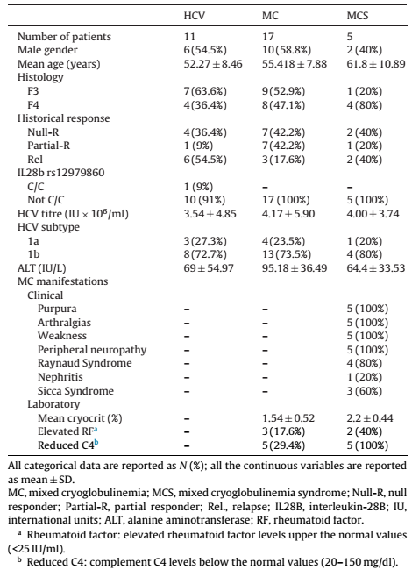
Tabella 3. Principali caratteristiche demografiche, cliniche e virologioche dei pazienti al baseline
Risposta virologica
Abbiamo analizzato la risposta virologica sostenuta dopo 24 settimane dalla fine della terapia (SVR24) in 31/33 pazienti. Un paziente del gruppo HCV e un altro nel gruppo MC-HCV sono stati perduti durante il follow-up. Complessivamente la SVR24 è stata ottenuta in 12/31 pazienti (39%). È interessante notare che hanno ottenuto la SVR24 entrambi i pazienti esclusi dall'analisi comparata, l’uno a causa della coesistenza di CM e smouldering myeloma, l’altra a causa del recente trattamento con anticorpo monoclonale antiCD20 rituximab (RTX); quest’ultimo caso è descritto in dettaglio più avanti.
Tassi di risposta nei 3 gruppi
La SVR24 è stata ottenuta in 5/16 pazienti HCV-MC (31,25%), 0/5 nel HCV-MCS (0%) e 7/10 nel gruppo HCV (70%); nonostante il limitato numero di pazienti, il tasso di SVR24 era significativamente inferiore nei pazienti HCV con CM rispetto a quelli senza (HCV-CM / HCV-MCS contro HCV: p = 0,01; HCV-MCS contro HCV: p = 0,01).
Più in dettaglio, 3 dei 5 pazienti con SCM avevano fatto registrare un breakthrough virologico durante la terapia e 2 avevano interrotto il trattamento per evento avverso (anemia e neutropenia). Nel gruppo HCV-CM, 3 pazienti avevano fatto registrare una recidiva virologica durante il follow-up e 8 pazienti avevano interrotto la terapia: 6 a causa di un breakthrough virologico, 1 per mancata risposta virologica alla settimana 12 (HCV RNA> 100 UI / ml dopo 12 settimane di trattamento), 2 per evento avverso (rispettivamente anemia e polmonite con necessità di ospedalizzazione). Quest’ultima paziente, che ha interrotto il trattamento alla 39° settimana, ha comunque ottenuto la SVR24 . Al contrario, nel gruppo HCV (gruppo di controllo), solo 2/11 hanno fallito il trattamento per un breakthrough virologico, e 1/11 ha dovuto sospendere a causa di un evento avverso (anemia).
Risposta immunologica
Considerando tutti i pazienti con CM (con e senza sintomi), durante le prime 4 settimane di trattamento (fase "lead-in" con Peg-IFN -2b+RBV), i valori di criocrito erano stabili, leggermente ridotti o, in 8 su 22 pazienti, paradossalmente aumentati. Con l'introduzione di BOC, è stata osservata una drastica riduzione dei valori di criocrito in molti casi, con completa negativizzazione in 19/22 pazienti dopo 4-8 settimane, compresi quelli che avevano fatto registrare un aumento del criocrito nella fase di lead-in.(fig. 8 A)
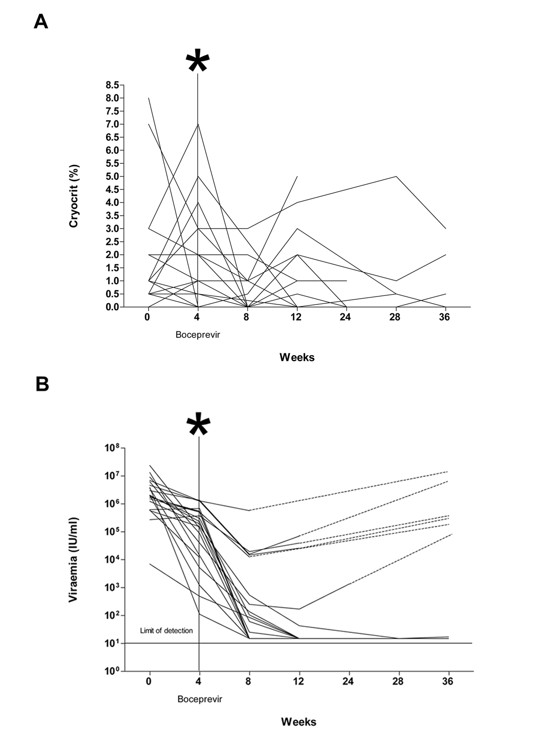
Figura 8 correlazione tra la cinetica della viremia e del criocrito in corso di trattamento
Considerando l'effetto della terapia sia sulla replicazione virale che sulla produzione di crioglobuline, abbiamo osservato una correlazione chiara, anche se non sincrona, tra la viremia ed i livelli di criocrito nella maggior parte dei pazienti. (fig. 8 B) In realtà, un nuovo aumento dei valori di criocrito era registrato in coloro che erano andati incontro ad un breakthrough virologico durante la terapia o a recidiva dopo l'interruzione del trattamento. È interessante notare che, in 2 casi, è stato possibile rilevare la ricomparsa delle crioglobuline in circolo un mese prima della ripositivizzazione della viremia. Altri parametri immunologici tipici della CM, come il consumo della componente C4 del complemento e la positività del fattore reumatoide subivano, invece, modifiche meno costanti e più variabili durante il trattamento rispetto ai valori del criocrito.
Risposta clinica
Una consistente diminuzione dei principali sintomi, come porpora,artralgie, astenia, neuropatia periferica, sindrome sicca e prurigo, è stata osservata durante la fase di soppressione della viremia nei 5 pazienti del gruppo SCM, anche se i sintomi presenti al baseline sono riapparsi con una tempistica variabile dopo recidiva della replicazione virale.
Sicurezza
La triplice terapia a base di BOC è stata in genere ben tollerata e non sono state osservate differenze significative tra i 3 gruppi per quanto riguarda la tollerabilità globale della terapia o l'interruzione del trattamento (sia a causa di eventi avversi che di breakthrough virologico). E’ stata registrata una maggiore tendenza, seppur non statisticamente significativa, a sviluppare neutropenia, con necessità di ricorrere alla somministrazione di fattori di stimolo granulocitari nel gruppo dei pazienti con CM, con e senza sintomi, rispetto al gruppo di controllo degli HCV positivi (55% e 27% rispettivamente). Per quanto riguarda l'anemia, la percentuale di pazienti che hanno necessitato della somministrazione di eritropoietina non è stata significativamente differente tra i gruppi (65%, 60% e 64% nei gruppi HCV-CM,HCV-SCM e HCV, rispettivamente).
  - Analisi di un caso particolare
Durante il periodo in cui ho lavorato presso il Centro MASVE, anche prima dell’inizio del dottorato, quando ero assegnista di ricerca, ho avuto modo di seguire personalmente una paziente affetta da SCM che è stata sottoposta a terapia sequenziale con RTX/Peg-IFN+RBV+BOC. Il caso ha fornito interessanti spunti di riflessione, tanto che è stato oggetto di un case report pubblicato su una rivista di immunologia.[154]
La paziente, affetta da epatopatia sclerogena, aveva iniziato a manifestare, fin dal 2008, episodi ricorrenti di porpora, astenia, artralgie, parestesie urenti con distribuzione “a calzino”. E’stata trattata con basse dosi di steroide al bisogno, e sottoposta poi a due cicli di terapia con Peg-IFN+RBV, senza ottenere risposta. Per la severità delle manifestazioni cliniche (in particolare della neuropatia periferica) è stato deciso di sottoporla a trattamento con RTX (al dosaggio standard di 1 grammo per due somministrazioni a distanza di 15 giorni). La paziente ha ottenuto un netto miglioramento della sintomatologia, tanto da poter essere sottoposta a trattamento antivirale con Peg-IFN+RBV+BOC. Nonostante la presenza di diversi fattori predittivi negativi di risposta (IL 28b non-CC; fibrosi avanzata; mancata risposta a precedenti trattamenti antivirali), la paziente è andata incontro ad una rapida e persistente negativizzazione della viremia, ed ha ottenuto, al termine del trattamento, un’ ottima risposta clinico-laboratoristica. In particolare, durante il follow up è stato possibile evidenziare la persistenza unicamente di xerostomia e xeroftalmia (sintomi questi, come è noto, scarsamente reversibili, in quanto espressione dell’avvenuta distruzione dell’epitelio ghiandolare).
Le principali caratteristiche clinico-laboratoristiche della paziente sono riassunte in Tab.4 mentre in fig. 9 è descritto l’andamento della viremia e dei principali parametri laboratoristici della CM nel corso del trattamento.
La nostra esperienza conferma l’efficacia e la sicurezza del trattamento combinato RTX/terapia antivirale, già valutato in diversi studi [155-158]. Come discusso più ampiamente dopo, diversi meccanismi possono essere chiamati in causa per spiegare l’efficacia del trattamento combinato, in primis la deplezione delle cellule B, potenziale reservoir virale, e il miglioramento dei sintomi, tale da aumentare la tollerabilità della terapia antivirale.

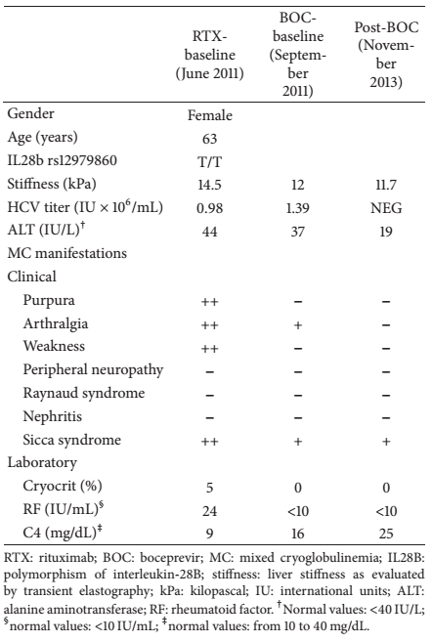
Tabella 4 Principali caratteristiche cliniche e laboratoristiche prima del RTX (RTX-baseline), 2 mesi dopo (BOC-baseline) e al termine del follow-up dopo la terapia antivirale con BOC (Post-BOC).

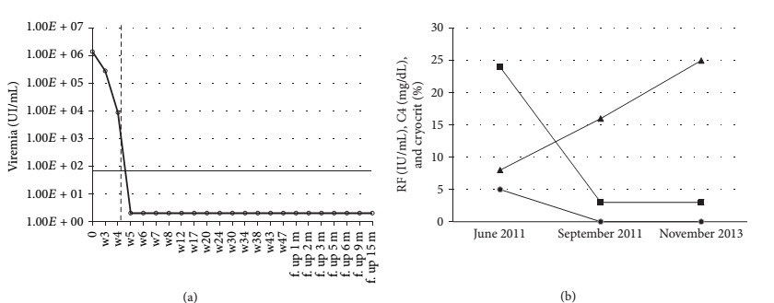
Fig.9 Andamento della viremia, del criocrito, del C4 e del fattore reumatoide durante il trattamento

3.STUDIO B Risposta virologica e clinica al trattamento antivirale con associazioni Interferon free in pazienti con CM HCV-correlata: Risultati preliminari di uno studio pilota prospettico.
3.1 Pazienti e metodi
Pazienti
Sono stati arruolati 17 pazienti con CM HCV-correlata (Tab. 5), valutati a partire da gennaio 2015 presso l’ambulatorio MASVE dell'Università degli Studi di Firenze, per essere sottoposti a trattamento con DAA di nuova generazione, in regime IFN-free. Tutti i pazienti avevano un criocrito positivo al basale, nonché altre alterazioni di parametri immunologici tipiche della CM (compresi ridotti livelli della frazione C4 del complemento e positività del fattore reumatoide).
I pazienti sono stati divisi in due sottogruppi in base alla presenza / assenza di sintomi di vasculite sistemica: pazienti con crioglobuline circolanti senza sintomi (gruppo HCV-CM); pazienti con sintomi (gruppo HCV-SCM).
L’infezione da HCV è stata dimostrata rilevando la presenza in circolo di anticorpi anti-HCV (EIA-2 e RIBA-2, Ortho sistemi diagnostici, Raritan, NJ) e HCV RNA (AMPLICOR® HCV Test, v2.0. Roche Diagnostics, Alameda, CA). Il genotipo dell’HCV è stato determinato mediante un test diagnostico specifico (VERSANT HCV genotipo 2.0, Siemens Healthcare Diagnostics, Deerfield, IL).
Tutti i pazienti con SCM soddisfacevano i criteri di classificazione disponibili [90]. Sia i parametri clinici che quelli di laboratorio (compresi il criocrito e la caratterizzazione delle crioglobuline, i livelli delle frazioni del complemento e il fattore reumatoide) sono stati valutati in base a metodologie standard come descritto in precedenza [159-161]. La presenza di crioglobuline è stata dimostrata in almeno 3 campioni successivi.
La valutazione clinica, la determinazione del criocrito e della viremia sono state fatte al basale e alla settimana 1, 2, 4, dopo l'inizio della terapia, quindi a cadenza mensile fino al termine della terapia, e successivamente alla settimana 12 di follow up.
I pazienti hanno ricevuto terapia antivirale secondo diversi regimi IFN-free (fig. 10).
Lo studio è stato condotto in conformità con la Dichiarazione di Helsinki e approvato dal Comitato Etico locale. I pazienti hanno firmato un consenso informato.

Tabella 5. Principali caratteristiche demografiche e clinico-laboratoristiche al baseline dei 17 pazienti
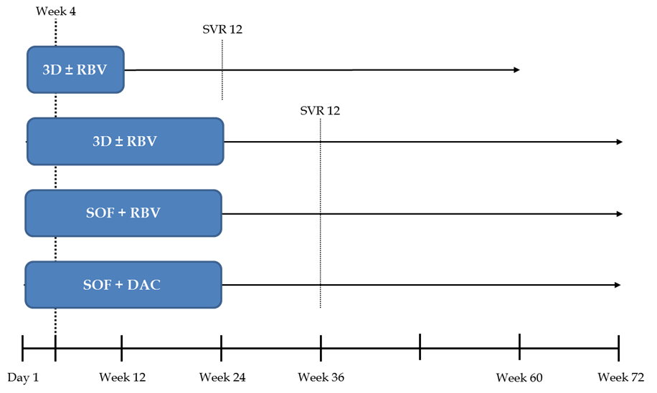
Figura 10. Regimi di trattamento
Trattamento
I pazienti sono stati trattati con quattro diversi regimi di terapia antivirale IFN-free: (1) ombitasvir, paritaprevir + ritonavir (dose giornaliera di 25 mg ombitasvir, 150 mg paritaprevir, e 100 mg di ritonavir) e dasabuvir (250 mg due volte al giorno) per 12 o 24 settimane; (2) ombitasvir, paritaprevir + ritonavir (dose giornaliera di 25 mg ombitasvir, 150 mg paritaprevir, e 100 mg di ritonavir) e dasabuvir (250 mg due volte al giorno) + ribavirina (800-1200 mg al giorno, la dose in base al peso) per 12 o 24 settimane; (3) SOFOSBUVIR (400 mg una volta al giorno) più Daclatasvir (60 mg una volta al giorno); (4) SOFOSBUVIR (400 mg una volta al giorno) più ribavirina (800-1.200 al giorno, la dose in base al peso).
Criteri di inclusione
Per quanto riguarda il regime basato su ombitasvir / paritaprevir/ ritonavir + dasabuvir, questo trattamento è stato somministrato per uso compassionevole in pazienti con una o più delle seguenti caratteristiche: malattia epatica avanzata (Metavir F3-F4), pazienti in lista di attesa per trapianto di fegato, presenza di gravi manifestazioni extraepatiche o pazienti non candidabili alla terapia antivirale a base di interferone. Nei pazienti cirrotici, che non presentavano controindicazioni alla RBV, questa è stata aggiunta a dosaggio calcolato in base al peso; in alcuni pazienti (pazienti cirrotici di genotipo 1b non eleggibili a trattamento con RBV e tutti i pazienti di genotipo 1a) il trattamento è stato esteso a 24 settimane. Tutti i pazienti di genotipo 1a hanno assunto RBV.
Anche il trattamento con DAC+SOF è stato fornito nell’ambito di un protocollo di uso compassionevole per un paziente con malattia di fegato avanzata (cirrosi scompensata, classe funzionale CP B9) e grave SCM con coinvolgimento renale.
Il regime SOF + RBV è stato somministrato nel rispetto dei criteri AIFA.

Valutazione dell’efficacia
Sono stati valutati i seguenti parametri:
- Clinici: età, sesso, coinvolgimento cutaneo (porpora, fenomeno di Raynaud, ulcere), astenia, artralgie, coinvolgimento neurologico, sindrome sicca e coinvolgimento renale;
- Immunologici: criocrito, fattore reumatoide, frazioni C3 e C4 del complemento;
- epato-virologici: HCV RNA quantitativo, alanina transaminasi (ALT), aspartato transaminasi (AST), gamma-glutamil transpeptidasi (γ-GT).
Per la definizioni di risposta clinica completa o parziale e di non risposta sono stati utilizzati gli stessi parametri indicati nel precedente studio.[153]
Analisi statistica
I confronti tra i gruppi sono stati effettuati utilizzando il test chi-quadro o, se del caso, il test esatto di Fisher per le variabili qualitative. I Test t di Student e unidirezionale non-parametrico ANOVA sono stati utilizzati per le variabili quantitative. Tutti i test statistici sono stati eseguiti considerando il livello di significatività p≤0.05. Le analisi statistiche sono state effettuate utilizzando il software Stata versione 9.
3.2 Risultati
Caratteristiche dei pazienti al baseline
Le caratteristiche dei pazienti sono riportati in Tab. 5. 17 pazienti caucasici con infezione da HCV (7 maschi, età media 61.17 ± 9.22 anni) afferenti all’ambulatorio MaSVE e soddisfacenti i criteri di inclusione sono stati arruolati nello studio tra gennaio e marzo 2015. I pazienti sono stati suddivisi in due coorti differenti come segue: (a) 10 pazienti (3 [27,3%] maschi, età media 64.73 ± 6,6 anni) nel gruppo SCM-HCV; (b) 7 pazienti (4 [57,1%] maschi, età media 55,57 ± 10,52 anni) nel gruppo CM-HCV. Nella figura 10 sono riportati i diversi regimi terapeutici senza IFN. In sintesi, il valore medio del criocrito era di 6 ± 8.6% e nell’ 88% dei pazienti le crioglobuline risultavano di tipo II. La maggior parte dei pazienti (65%) risultava infettata dal genotipo 1b, aveva una fibrosi epatica avanzata (Metavir score F4 nell’88% dei casi) e aveva già fallito almeno un precedente trattamento antivirale (59%).
Efficacia del trattamento
Alla settimana 8 di trattamento, 17/17 (100%) pazienti erano diventati HCV RNA negativi. In dettaglio, 5 pazienti erano HCV RNA negativi alla settimana 1; 9 pazienti alla settimana 2 e 3; 16 pazienti alla settimana 4. I livelli di ALT risultavano normalizzati in 12 su 13 (92%) tra i pazienti con valori alterati al basale (p = 0.001 ). Alla settimana 8 di trattamento, inoltre, abbiamo osservato una riduzione dei valori di criocrito in tutti i casi (p <0,05) e la negativizzazione in 6/17 pazienti (35%): 3 appartenenti al gruppo SCM-HCV e 3 al gruppo CM-HCV. Gli altri parametri immunologici associati alla CM, come il fattore reumatoide e i valori del C4 e del C3, hanno mostrato una tendenza alla normalizzazione. Alla settimana 8 di trattamento, quando la viremia risultava non rilevabile per tutti i pazienti, è stato possibile osservare anche un netto miglioramento/scomparsa dei sintomi di SCM. Più in dettaglio, 3 pazienti del gruppo SCM-HCV (30%) erano responder clinici completi, 5 pazienti (50%) erano responder clinici parziali e 2 pazienti (20%) erano non responder clinici. Nel dettaglio, la porpora è scomparsa in 6/8 pazienti (75%) (p = 0,023), le ulcere in 3/3 (100%), le artralgia sono migliorate in 5/8 casi (62,5%), l’astenia in 3/10 (30%), la neuropatia periferica in 3/9 (33%). Solo il coinvolgimento renale non è migliorato in nessun paziente (0/4).
A 12 settimane dalla fine della terapia tutti i pazienti avevano una viremia non determinabile (SVR12) e tra i 10 pazienti del gruppo SCM-HCV, 5 (50%) avevano ottenuto una risposta clinica completa e 5 (50%) una risposta clinica parziale. E’ interessante notare come anche la nefropatia, che non risultava modificata alla settimana 8 di trattamento, alla 12° di follow up appariva migliorata.(fig.11)
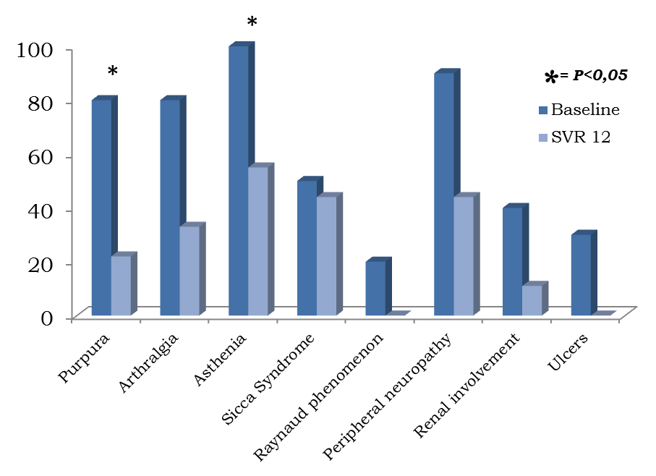
Figura 11. Andamento dei principali sintomi della SCM alla 12° settimana di follow up
Sicurezza
La terapia è stata nel complesso ben tollerata, senza differenze significative tra i gruppi.
In un solo paziente del gruppo SCM-HCV, che presentava segni e sintomi di una neuropatia periferica a carattere prevalentemente sensitivo al baseline e che è stato sottoposto a terapia con SOF+RBV, è stato registrato un peggioramento transitorio di questo sintomo in concomitanza con una notevole riduzione dei valori di emoglobina (Hb 9.1 g/dL), nonostante un netto miglioramento dei rimanenti parametri clinici e immunologici. Il dosaggio di RBV è stato ridotto, e il paziente ha terminato con successo la terapia.
Per quanto riguarda gli altri pazienti, gli effetti collaterali sono stati limitati a un lieve e transitorio aumento della bilirubina, privo di significato clinico. In nessun caso è stato osservato un peggioramento della funzione renale, né episodi di scompenso epatico.
4.DISCUSSIONE E CONCLUSIONI
Sono passati pochi decenni da quando, nell’ aprile 1989, la scoperta dell’ HCV fu pubblicata in due articoli sulla rivista Science.[162, 163] Da allora sono stati fatti passi da gigante nella definizione dei meccanismi patogenetici alla base del danno epatico indotto dal virus, nonché di quelli che sottendono lo sviluppo delle manifestazioni extraepatiche. Contemporaneamente abbiamo assistito al rapido evolversi delle terapie, dall’IFN in monoterapia, al Peg-IFN associato alla RBV, fino all’avvento dei DAA di nuova generazione, che hanno aperto l’era della terapia anti-HCV “IFN-free”. Il nostro Centro ha avuto la possibilità fin dall’inizio di utilizzare questi farmaci, prima nell’ambito di protocolli “compassionevoli”, riservati a pazienti ad alto rischio di scompenso e morte a breve tempo se non trattati, e poi secondo le indicazioni AIFA, essendo stato identificato come “Centro prescrittore”.
Nel primo periodo dello svolgimento del dottorato di ricerca, ho portato a termine uno studio su quello che, al momento, era considerato il trattamento più innovativo ed efficace per l’eradicazione dell’HCV, cioè la triplice terapia con Peg-IFN, RBV e uno dei due antivirali diretti di prima generazione, l’inibitore della proteasi virale Boceprevir, focalizzando l’attenzione sugli effetti di tale terapia sui pazienti con CM HCV-correlata con e senza sintomi di vasculite sistemica.
Al momento infatti, non esistevano degli studi che potessero far luce sull’efficacia e la sicurezza di tale trattamento nella popolazione di soggetti con CM HCV-correlata, una categoria di pazienti difficili da gestire e da trattare.
In tale studio pilota, sono state per la prima volta valutate,in maniera prospettica,la risposta clinica, immunologica e virologica di pazienti con infezione cronica da HCV, con o senza CM, che erano stati trattati con triplice terapia a base di BOC.
Durante la fase di lead-in, ho potuto osservare un paradossale aumento del criocrito in quasi il 40% dei pazienti con CM. Le ragioni di questo effetto sono sconosciute, ma probabilmente correlate all'azione immunomodulante dell’IFN e della RBV che inducono un aumento del fenomeno autoimmune prima di determinare un effetto antivirale tangibile [164]. È stato interessante notare che il calo improvviso del criocrito a seguito dell'introduzione di BOC e concomitante con la riduzione della viremia, osservato in tutti i pazienti con CM, poteva essere considerato una prova definitiva del ruolo della replicazione virale nella patogenesi della CM. Anche la correlazione tra viremia e criocrito, notata in più pazienti, portava a speculazioni molto interessanti. Come già riportato da studi precedenti, nei pazienti con CM che dopo aver negativizzato la viremia sperimentavano un relapse virologico, si osservava anche una ricomparsa delle crioglobuline circolanti. In particolare, in 2 casi, il criocrito ripositivizzava circa un mese prima della ricaduta virologica. Questa osservazione suggeriva fortemente che anche un minimo tasso di replicazione virale (negli epatociti e/o nelle cellule linfatiche) poteva essere sufficiente per innescare l'espansione dei cloni di cellule B patogenetici. Pertanto, la ricomparsa del criocrito dopo una fase di negativizzazione potrebbe essere considerata come un fattore prognostico negativo di risposta virologica. Al contrario gli altri parametri bioumorali, come il consumo della frazione C4 del complemento e il fattore Reumatoide, classicamente associati alla CM tanto da essere annoverati tra i criteri classificativi [89, 90], erano soggetti a fluttuazioni, non suggerendone l’impiego come marcatori prognostici. Tutti i 5 pazienti con SCM che erano andati incontro ad un miglioramento o alla scomparsa dei sintomi durante la fase di negativizzazione della viremia, andavano incontro ad una ricomparsa della sintomatologia quando si assisteva alla ripresa della replicazione virale. Questa osservazione è in accordo con alcune analisi precedenti eseguite su popolazioni di pazienti trattati con differenti schemi di trattamento antivirale [165-168].
E’ stato inoltre molto interessante il confronto della risposta virologica nei diversi gruppi di pazienti con e senza CM.
In generale, l’SVR24 era osservata nel 39% dei casi per cui era disponibile un follow-up a 24 settimane dopo il trattamento, percentuale in accordo con quanto ci si aspettava dalla valutazione delle caratteristiche epatovirologiche della popolazione in esame (malattia epatica avanzata e fallimento a precedenti trattamenti). Tuttavia, quando venivano confrontati i tassi di risposta nei differenti gruppi, il tasso SVR24 era più basso nei pazienti con CM rispetto a quelli senza (31,25% per HCV-CM, 0% per HCV-SCM e 70% per il gruppo HCV).Questi dati sono in accordo con quello che il nostro gruppo aveva potuto osservare in una popolazione molto ampia di pazienti con infezione cronica da HCV con o senza CM, sottoposta a trattamento con Peg-IFN più RBV[169]. Nonostante la popolazione oggetto di questo studio non sia numerosa, la forza di questa analisi risiede nella sua particolare omogeneità per le maggiori caratteristiche che influenzano la risposta virologica (genotipo HCV, genotipo dell’IL28b, etnia causacasica, tipo di terapia e severità di danno epatico) e nell’esistenza di un gruppo di controllo “puro” (pazienti HCV positivi con le stesse caratteristiche epatovirologiche dei pazienti con CM ma senza segni o sintomi di CM né di altre patologie autoimmuni o a carattere linfoproliferativo). Le ragioni del minore tasso di eradicazione dei pazienti CM rispetto ai pazienti senza CM sono ancora sconosciute. Una possibile interpretazione potrebbe essere collegata al più consistente coinvolgimento del sistema linfatico, in particolare dei linfociti B, nei pazienti con CM; questo potrebbe infatti spiegare la presenza di un maggiore reservoir virale e, nel caso specifico dell’uso di antivirali ad azione diretta, una frequenza più alta di mutazioni che generino resistenze, con aumento del rischio di recidiva dopo la fine della terapia. È stato inoltre interessante notare che, così come è stato discusso precedentemente, l’unico paziente del gruppo SCM che ha risposto al trattamento ottenendo una precoce e persistente negativizzazione della viremia oltreché la remissione clinica e laboratoristica della SCM, era stato escluso dall’analisi comparativa perché recentemente trattato con l’anticorpo monoclonale anti-CD20 RTX. RTX si lega in modo specifico all'antigene transmembranico CD20, una fosfoproteina non glicosilata che si trova sui linfociti pre-B e sui linfociti B maturi, determinando la morte cellulare per lisi o per induzione dell’apoptosi. In diversi studi il trattamento con RTX si è dimostrato molto efficace nell’indurre la remissione o migliorare la sintomatologia dei pazienti affetti da SCM [165-166], tanto che l’utilizzo di RTX è raccomandato nei pazienti con SCM grave e / o in pazienti intolleranti o non ammissibili al trattamento antivirale[165].
La terapia combinata RTX+Peg-IFN+RBV, secondo uno schema sequenziale o contemporaneo, si è dimostrata più efficace nell’indurre la remissione clinica e la negativizzazione del criocrito nei pazienti con SCM rispetto alla terapia standard con Peg-IFN+RBV, in assenza di aumento di eventi avversi [156-159]. Le basi patogenetiche potrebbero essere collegate all'associazione di meccanismi sinergici: da una parte l'eradicazione virale, dall’altra la deplezione dei cloni di cellule B patologici. Inoltre, la deplezione delle cellule B potrebbe favorire l'eliminazione di un possibile reservoir virale. Il miglioramento clinico ottenuto con RTX può, infine, rendere eleggibili al trattamento antivirale pazienti con SCM o LPD precedentemente esclusi per la severità delle manifestazioni cliniche . A tal proposito può essere interessante discutere il caso di un paziente che ho seguito personalmente presso il Centro MASVE durante il dottorato e che ho presentato ad un corso di aggiornamento per i medici di medicina generale.

Si tratta di un uomo di 61 anni, con una infezione cronica da HCV(Gt 4), giunto alla nostra osservazione a maggio 2012 su indicazione del medico di famiglia nel sospetto di LPD-HCV correlato perché da diversi mesi soffriva di prurito diffuso e stanchezza, e gli esami di laboratorio avevano mostrato anemia e aumento dei livelli di beta 2 microglobulina, oltreché delle transaminasi. Il paziente ha eseguito dunque una TC total body che ha rivelato la presenza di numerosi linfoadenopatie addominali confluenti e una biopsia del midollo osseo che ha mostrato la presenza di un linfoma della zona marginale. Una successiva biopsia epatica (luglio 2012) ha escluso la localizzazione epatica del linfoma, mostrando solo una epatite cronica moderata (Metavir score F2). Il paziente è stato incluso in altri studi volti a valutare il ruolo dell’assetto genetico dell’ospite e il ruolo dei microRNA nella linfomagenesi HCV-correlata. Lo screening genetico ha rivelato un pattern di alleli precedentemente associati con un rischio più elevato di sviluppare LPD. Anche l'analisi epigenetica dei livelli di microRNA ha evidenziato un panel di microRNA deregolati che già in precedenza sono risultati essere alterati nei LPD HCV-correlati [101].
Nel giugno 2012 il paziente è stato sottoposto a terapia con RTX (375mg / mq per 4 settimane) ottenendo un miglioramento del prurito e dell’ astenia e, successivamente, (ottobre 2012), a trattamento antivirale con Peg-IFN più RBV, risultato inefficace. La linfoadenopatia addominale è apparsa stabile nelle TC di controllo successive.
Nel dicembre 2013 il paziente ha manifestato uno scompenso ascitico, regredito con terapia diuretica. Il FibroScan e la gastroscopia eseguiti in gennaio 2014 hanno mostrato, rispettivamente, fibrosi severa (stiffness 43 kPa) e la presenza di varici F1.
Nel mese di giugno 2014, in considerazione della rapida evoluzione della malattia epatica, della correlazione tra l'infezione virale e il linfoma della zona marginale, così come del precedente fallimento della duplice terapia con Peg-IFN più RBV, è stato iniziato un trattamento con Peg-IFN, RBV e SOF, nell’ambito di un protocollo per uso compassionevole.
Considerando la presenza di fattori predittivi negativi di risposta, come il genotipo IL28B sfavorevole, la fibrosi avanzata e la mancata risposta al precedente trattamento antivirale, la terapia è stata protratta per 24 settimane.
La viremia è rapidamente scomparsa alla 2° settimana di trattamento, e le transaminasi si sono rapidamente normalizzate. La terapia è stata ben tollerata anche se, durante il trattamento, il paziente ha sviluppato anemia, trattata con eritropoietina, e neutropenia, che a volte ha richiesto la somministrazione di fattori di crescita granulocitari.
Durante la terapia e il successivo periodo di follow-up non è stato osservato alcun episodio di scompenso ascitico, si è registrato anzi un significativo miglioramento dell’epatopatia e la viremia è rimasta persistentemente negativa, configurandosi un quadro di SVR.
Una remissione clinica del LNH è stata registrata 6 mesi dopo il trattamento: il paziente risultava infatti asintomatico,e la TC ha mostrato una scomparsa quasi completa della linfoadenopatia addominale.

La disponibilità di regimi terapeutici IFN-free ha consentito di superare il problema della ineleggibilità al trattamento antivirale per severità di malattia non solo di molti pazienti con epatopatia avanzata (cirrotici in classe funzionale CP B, pazienti in lista di attesa per trapianto di fegato e trapiantati), ma anche di pazienti con manifestazioni moderato-severe di SCM (nefropatia, neuropatia periferica, ulcere cutanee).
Come è noto, l’IFN ha effetti immunomodulanti ed antiproliferativi. Dal momento che un trattamento antivirale di solito induce una remissione clinica di LPD HCV-correlati, l'attribuzione di tale effetto clinico all'eradicazione virale di per sé piuttosto che all’IFN è un problema ampiamente dibattuto.
La nuova generazione di DAA sembra fornire, come promesso, un'efficacia quasi ottimale con regimi terapeutici ben tollerati di breve durata, in molte categorie di pazienti con infezione da HCV difficili da trattare.
Per quanto riguarda l'efficacia e la tollerabilità dei trattamenti IFN-free in soggetti con SCM HCV correlata, attualmente sono disponibili pochi dati. Sise et al. hanno pubblicato recentemente uno studio su 12 pazienti, la metà dei quali cirrotici e 7 con impegno renale, trattati con terapia antivirale IFN-free, comprendente SOF. I pazienti hanno ottenuto la SVR 12 nell’83% dei casi; di questi tutti quelli che avevano segni e sintomi di impegno renale al baseline hanno fatto registrare un miglioramento della nefropatia. I risultati ottenuti sono apparsi significativamente migliori rispetto a quelli di una coorte storica di pazienti trattati con Peg-IFN+RBV nello stesso Centro[170]. Subito dopo è apparso uno studio di Saadoun et al. su un gruppo di 24 pazienti con SCM HCV-correlata, comprendente anche casi con glomerulo nefrite, neuropatia periferica e ulcere cutanee, trattati con SOF+RBV per 24 settimane. Gli studiosi hanno registrato una remissione completa della SCM nell’87.5% dei pazienti al termine del trattamento, ed una SVR 12 nel 74% dei casi.[171]
Nella presente tesi ho riportato i risultati della terapia antivirale secondo diversi regimi IFN-free in 17 pazienti con CM con e senza sintomi, valutando sia gli effetti virologici che quelli clinici. Questo studio ha incluso anche pazienti precedentemente considerati non idonei a trattamenti IFN-based a causa della gravità della malattia, ed ha dato risultati che, seppur preliminari, sono apparsi da subito molto interessanti, tanto che sono stati oggetto di un lavoro accettato per la pubblicazione a luglio 2015, quando ancora non vi era in letteratura alcuno studio al riguardo.
I vari regimi terapeutici si sono mostrati efficaci e sicuri, sia per quanto riguarda il gruppo dei pazienti sintomatici che il gruppo dei pazienti senza sintomi. La viremia è diminuita rapidamente e risultava negativa in tutti i pazienti alla 8° settimana di terapia. Analogamente, i livelli di criocrito si sono ridotti, con negativizzazione della ricerca delle crioglobuline in 8 casi. Il fatto che la correlazione tra andamento della viremia e del criocrito sia confermata anche in corso di terapie IFN-free, indipendentemente dall’azione immunomodulante dell’IFN, conferma ulteriormente il ruolo essenziale della replicazione di HCV nella patogenesi della CM [172].
E’ stato possibile, inoltre, osservare un miglioramento significativo dei sintomi della SCM a partire dalla 2° settimana di trattamento, parallelamente alla diminuzione o scomparsa della viremia. Una risposta clinica, completa o parziale, è stata ottenuta, dopo solo otto settimane di trattamento, nella maggior parte dei casi, con un miglioramento di quasi tutti i sintomi e la scomparsa delle ulcere cutanee quando presenti prima della terapia. Tutti i pazienti hanno raggiunto la SVR 12, la metà ha ottenuto una risposta clinica completa e l’altra metà una risposta parziale. E’ interessante notare come anche i pazienti con coinvolgimento renale, che non avevano fatto registrare modifiche del quadro morboso alla 8° settimana di trattamento, facevano invece registrare un miglioramento alla 12° di follow up. Si può ipotizzare che, in seguito, studi più ampi possano dimostrare un progressivo miglioramento dei sintomi persistenti nei mesi immediatamente successivi al termine della terapia; inoltre potrebbe essere difficile osservare un miglioramento di quelle stigmate che non possono essere riferiti esclusivamente alla SCM (in particolare astenia e fenomeno di Raynaud).
I nostri risultati mostrano chiaramente che l'inibizione della replicazione di HCV può essere "di per sè" efficace nell'indurre la remissione clinica della SCM, suggerendo che questa non è la conseguenza degli effetti dell’ IFN sul sistema linfoide.
Come già sottolineato precedentemente, gli eventi avversi sono stati rari e solitamente limitati ad un aumento lieve-moderato della bilirubina. Un solo paziente ha fatto registrare un peggioramento transitorio dei sintomi di una neuropatia periferica a carattere prevalentemente sensitivo preesistente rispetto all’inizio della terapia, tale evento si è verificato in concomitanza con una consistente riduzione di emoglobina a causa dell'uso di RBV. Possiamo ipotizzare che il calo dell'emoglobina causata da RBV abbia potuto determinare una ipossia nel sistema nervoso periferico, con conseguente peggioramento della neuropatia. Ulteriori studi di confronto tra i regimi senza IFN con e senza RBV saranno certamente utili per accertare questa ipotesi.
In conclusione, la conoscenza dei meccanismi molecolari legati al ciclo vitale del virus ha permesso la sintesi di nuove molecole ad azione antivirale diretta, che hanno segnato una vera e propria rivoluzione nella terapia anti-HCV e la disponibilità di DAA di II generazione sta straordinariamente cambiando la prognosi non solo dell’epatite cronica da HCV, ma anche delle manifestazione extraepatiche del virus, ed in primo luogo della crioglobulinemia mista. Durante il triennio del dottorato, ho potuto assistere alla rapida evoluzione del trattamento antivirale, in pochi mesi l’Interferone, per decenni farmaco “cardine” della terapia anti-HCV, è stato in parte accantonato per far posto a regimi terapeutici sempre più semplici, più efficaci e meglio tollerati. Spero nel mio prossimo futuro di aver modo di partecipare in maniera attiva a studi più ampi nella numerosità e durata del follow-up dopo terapia per la precisazione degli effetti della stessa su i vari danni d’organo e per l’evidenziazione di nuovi biomarcatori in grado di predire l’evoluzione dell’infezione verso la CM ed altri LPD e la maggiore o minore possibilità di ottenere una loro restitutio ad integrum a seguito dell’eradicazione virale.

5.BIBLIOGRAFIA

1. De Bac, C., et al., Pathogenic factors in cirrhosis with and without hepatocellular carcinoma: a multicenter Italian study. Hepatology, 1994. 20(5 http://www.ncbi.nlm.nih.gov/htbin-post/Entrez/query?db=m&form=6&dopt=r&uid=7523273): p. 1225-30.
2. Stroffolini, T., et al., Characteristics of hepatocellular carcinoma in Italy. J Hepatol, 1998. 29(6 http://www.ncbi.nlm.nih.gov/entrez/query.fcgi?cmd=Retrieve&db=PubMed&dopt=Citation&list_uids=9875641): p. 944-52.
3. Alter, M.J., Epidemiology of hepatitis C. Hepatology, 1997. 26(3 Suppl 1 http://www.ncbi.nlm.nih.gov/entrez/query.fcgi?cmd=Retrieve&db=PubMed&dopt=Citation&list_uids=9305666): p. 62S-65S.
4. La Torre, A., et al., Vertical transmission of HCV. Acta Obstet Gynecol Scand, 1998. 77(9 http://www.ncbi.nlm.nih.gov/htbin-post/Entrez/query?db=m&form=6&dopt=r&uid=0009808375): p. 889-92.
5. Eyster, M.E., et al., Heterosexual co-transmission of hepatitis C virus (HCV) and human immunodeficiency virus (HIV). Ann Intern Med, 1991. 115(10): p. 764-8.
6. Hsu, H.H., et al., Failure to detect hepatitis C virus genome in human secretions with the polymerase chain reaction. Hepatology, 1991. 14(5 http://www.ncbi.nlm.nih.gov/htbin-post/Entrez/query?db=m&form=6&dopt=r&uid=1657752): p. 763-7.
7. Leruez-Ville, M., et al., Detection of hepatitis C virus in the semen of infected men. Lancet, 2000. 356(9223): p. 42-3.
8. Cassuto, N.G., et al., A modified RT-PCR technique to screen for viral RNA in the semen of hepatitis C virus-positive men. Hum Reprod, 2002. 17(12): p. 3153-6.
9. Major, M.E. and S.M. Feinstone, The molecular virology of hepatitis C. Hepatology, 1997. 25(6): p. 1527-38.
10. Spahn, C.M., et al., Hepatitis C virus IRES RNA-induced changes in the conformation of the 40s ribosomal subunit. Science, 2001. 291(5510 http://www.ncbi.nlm.nih.gov/entrez/query.fcgi?cmd=Retrieve&db=PubMed&dopt=Citation&list_uids=11239155 ): p. 1959-62.
11. Tellinghuisen, T.L. and C.M. Rice, Interaction between hepatitis C virus proteins and host cell factors. Curr Opin Microbiol, 2002. 5(4): p. 419-27.
12. Chang, S.C., et al., Nuclear localization signals in the core protein of hepatitis C virus. Biochem Biophys Res Commun, 1994. 205(2): p. 1284-90.
13. Lo, S.Y., M.J. Selby, and J.H. Ou, Interaction between hepatitis C virus core protein and E1 envelope protein. J Virol, 1996. 70(8): p. 5177-82.
14. Lo, S.Y., et al., Differential subcellular localization of hepatitis C virus core gene products. Virology, 1995. 213(2): p. 455-61.
15. Shih, C.M., et al., Suppression of hepatitis B virus expression and replication by hepatitis C virus core protein in HuH-7 cells. J Virol, 1993. 67(10): p. 5823-32.
16. Yuen, M.F., et al., Expression of c-Myc, c-Fos, and c-jun in hepatocellular carcinoma. Cancer, 2001. 91(1): p. 106-12.
17. Lai, M.M. and C.F. Ware, Hepatitis C virus core protein: possible roles in viral pathogenesis. Curr Top Microbiol Immunol, 2000. 242( ): p. 117-34.
18. Zhu, N., et al., Hepatitis C virus core protein binds to the cytoplasmic domain of tumor necrosis factor (TNF) receptor 1 and enhances TNF-induced apoptosis. J Virol, 1998. 72(5 http://www.ncbi.nlm.nih.gov/entrez/query.fcgi?cmd=Retrieve&db=PubMed&dopt=Citation&list_uids=9557650): p. 3691-7.
19. Matsumoto, M., et al., Hepatitis C virus core protein interacts with the cytoplasmic tail of lymphotoxin-beta receptor. J Virol, 1997. 71(2): p. 1301-9.
20. McLauchlan, J., Properties of the hepatitis C virus core protein: a structural protein that modulates cellular processes. J Viral Hepat, 2000. 7(1 http://www.ncbi.nlm.nih.gov/entrez/query.fcgi?cmd=Retrieve&db=PubMed&dopt=Citation&list_uids=10718937): p. 2-14.
21. Ray, R.B., K. Meyer, and R. Ray, Hepatitis C virus core protein promotes immortalization of primary human hepatocytes. Virology, 2000. 271(1): p. 197-204.
22. Moriya, K., et al., Hepatitis C virus core protein induces hepatic steatosis in transgenic mice. J Gen Virol, 1997. 78 ( Pt 7): p. 1527-31.
23. Moriya, K., et al., The core protein of hepatitis C virus induces hepatocellular carcinoma in transgenic mice. Nat Med, 1998. 4(9): p. 1065-7.
24. Barba, G., et al., Hepatitis C virus core protein shows a cytoplasmic localization and associates to cellular lipid storage droplets. Proc Natl Acad Sci U S A, 1997. 94(4 http://www.ncbi.nlm.nih.gov/htbin-post/Entrez/query?db=m&form=6&dopt=r&uid=0009037030): p. 1200-5.
25. Luyckx, F.H., P.J. Lefebvre, and A.J. Scheen, Non-alcoholic steatohepatitis: association with obesity and insulin resistance, and influence of weight loss. Diabetes Metab, 2000. 26(2): p. 98-106.
26. Moradpour, D., et al., Characterization of cell lines allowing tightly regulated expression of hepatitis C virus core protein. Virology, 1996. 222(1): p. 51-63.
27. Xu, Z., et al., Hepatitis C virus f protein is a short-lived protein associated with the endoplasmic reticulum. J Virol, 2003. 77(2): p. 1578-83.
28. Gosert, R. and D. Moradpour, Reading between the lines: evidence for a new hepatitis C virus protein. Hepatology, 2002. 36(3): p. 757-60.
29. Walewski, J.L., et al., Evidence for a new hepatitis C virus antigen encoded in an overlapping reading frame. Rna, 2001. 7(5): p. 710-21.
30. Bain, C., et al., Memory T-cell-mediated immune responses specific to an alternative core protein in hepatitis C virus infection. J Virol, 2004. 78(19): p. 10460-9.
31. Dubuisson, J., et al., Formation and intracellular localization of hepatitis C virus envelope glycoprotein complexes expressed by recombinant vaccinia and Sindbis viruses. J Virol, 1994. 68(10 http://www.ncbi.nlm.nih.gov/entrez/query.fcgi?cmd=Retrieve&db=PubMed&dopt=Citation&list_uids=8083956): p. 6147-60.
32. Ralston, R., et al., Characterization of hepatitis C virus envelope glycoprotein complexes expressed by recombinant vaccinia viruses. J Virol, 1993. 67(11): p. 6753-61.
33. Op De Beeck, A., L. Cocquerel, and J. Dubuisson, Biogenesis of hepatitis C virus envelope glycoproteins. J Gen Virol, 2001. 82(Pt 11): p. 2589-95.
34. Pileri, P., et al., Binding of hepatitis C virus to CD81. Science, 1998. 282(5390 http://www.ncbi.nlm.nih.gov/entrez/query.fcgi?cmd=Retrieve&db=PubMed&dopt=Citation&list_uids=9794763): p. 938-41.
35. Griffin, S., et al., Signal peptide cleavage and internal targeting signals direct the hepatitis C virus p7 protein to distinct intracellular membranes. J Virol, 2005. 79(24): p. 15525-36.
36. Pavlovic, D., et al., The hepatitis C virus p7 protein forms an ion channel that is inhibited by long-alkyl-chain iminosugar derivatives. Proc Natl Acad Sci U S A, 2003. 100(10 http://www.ncbi.nlm.nih.gov/entrez/query.fcgi?cmd=Retrieve&db=PubMed&dopt=Citation&list_uids=12719519 ): p. 6104-8.
37. Griffin, S.D., et al., The p7 protein of hepatitis C virus forms an ion channel that is blocked by the antiviral drug, Amantadine. FEBS Lett, 2003. 535(1-3 http://www.ncbi.nlm.nih.gov/entrez/query.fcgi?cmd=Retrieve&db=PubMed&dopt=Citation&list_uids=12560074 ): p. 34-8.
38. Hijikata, M., et al., Two distinct proteinase activities required for the processing of a putative nonstructural precursor protein of hepatitis C virus. J Virol, 1993. 67(8): p. 4665-75.
39. Franck, N., et al., Hepatitis C virus NS2 protein is phosphorylated by the protein kinase CK2 and targeted for degradation to the proteasome. J Virol, 2005. 79(5): p. 2700-8.
40. De Francesco, R., et al., A zinc binding site in viral serine proteinases. Biochemistry, 1996. 35(41): p. 13282-7.
41. Foy, E., et al., Regulation of interferon regulatory factor-3 by the hepatitis C virus serine protease. Science, 2003. 300(5622 http://www.ncbi.nlm.nih.gov/entrez/query.fcgi?cmd=Retrieve&db=PubMed&dopt=Citation&list_uids=12702807): p. 1145-8.
42. Hugle, T., et al., The hepatitis C virus nonstructural protein 4B is an integral endoplasmic reticulum membrane protein. Virology, 2001. 284(1): p. 70-81.
43. Gosert, R., et al., Identification of the hepatitis C virus RNA replication complex in Huh-7 cells harboring subgenomic replicons. J Virol, 2003. 77(9): p. 5487-92.
44. Reed, K.E., J. Xu, and C.M. Rice, Phosphorylation of the hepatitis C virus NS5A protein in vitro and in vivo: properties of the NS5A-associated kinase. J Virol, 1997. 71(10): p. 7187-97.
45. Polyak, S.J., et al., Characterization of the effects of hepatitis C virus nonstructural 5A protein expression in human cell lines and on interferon-sensitive virus replication. Hepatology, 1999. 29(4): p. 1262-71.
46. Shirota, Y., et al., Hepatitis C virus (HCV) NS5A binds RNA-dependent RNA polymerase (RdRP) NS5B and modulates RNA-dependent RNA polymerase activity. J Biol Chem, 2002. 277(13): p. 11149-55.
47. Gale, M.J., Jr., et al., Evidence that hepatitis C virus resistance to interferon is mediated through repression of the PKR protein kinase by the nonstructural 5A protein. Virology, 1997. 230(2): p. 217-27.
48. Gong, G., et al., Human hepatitis C virus NS5A protein alters intracellular calcium levels, induces oxidative stress, and activates STAT-3 and NF-kappa B. Proc Natl Acad Sci U S A, 2001. 98(17): p. 9599-604.
49. Scarselli, E., et al., The human scavenger receptor class B type I is a novel candidate receptor for the hepatitis C virus. Embo J, 2002. 21(19 http://www.ncbi.nlm.nih.gov/entrez/query.fcgi?cmd=Retrieve&db=PubMed&dopt=Citation&list_uids=12356718): p. 5017-25.
50. Agnello, V., et al., Hepatitis C virus and other flaviviridae viruses enter cells via low density lipoprotein receptor. Proc Natl Acad Sci U S A, 1999. 96(22 ): p. 12766-71.
51. Lozach, P.Y., et al., DC-SIGN and L-SIGN are high affinity binding receptors for hepatitis C virus glycoprotein E2. J Biol Chem, 2003. 278(22): p. 20358-66.
52. Lozach, P.Y., et al., C-type lectins L-SIGN and DC-SIGN capture and transmit infectious hepatitis C virus pseudotype particles. J Biol Chem, 2004. 279(31): p. 32035-45.
53. Codran, A., et al., Entry of hepatitis C virus pseudotypes into primary human hepatocytes by clathrin-dependent endocytosis. J Gen Virol, 2006. 87(Pt 9): p. 2583-93.
54. Hsu, M., et al., Hepatitis C virus glycoproteins mediate pH-dependent cell entry of pseudotyped retroviral particles. Proc Natl Acad Sci U S A, 2003. 100(12): p. 7271-6.
55. Lindenbach, B.D., et al., Complete replication of hepatitis C virus in cell culture. Science, 2005. 309(5734 http://www.ncbi.nlm.nih.gov/entrez/query.fcgi?cmd=Retrieve&db=PubMed&dopt=Citation&list_uids=15947137 ): p. 623-6.
56. Wakita, T., et al., Production of infectious hepatitis C virus in tissue culture from a cloned viral genome. Nat Med, 2005. 11(7 http://www.ncbi.nlm.nih.gov/entrez/query.fcgi?cmd=Retrieve&db=PubMed&dopt=Citation&list_uids=15951748 ): p. 791-6.
57. Egger, D., et al., Expression of hepatitis C virus proteins induces distinct membrane alterations including a candidate viral replication complex. J Virol, 2002. 76(12): p. 5974-84.
58. Ishido, S., T. Fujita, and H. Hotta, Complex formation of NS5B with NS3 and NS4A proteins of hepatitis C virus. Biochem Biophys Res Commun, 1998. 244(1): p. 35-40.
59. National Institutes of Health Consensus Development Conference Panel statement: management of hepatitis C. Hepatology, 1997. 26(3 Suppl 1): p. 2S-10S.
60. Bedossa, P. and T. Poynard, An algorithm for the grading of activity in chronic hepatitis C. The METAVIR Cooperative Study Group. Hepatology, 1996. 24(2): p. 289-93.
61. Corrao, G., et al., Exploring the combined action of lifetime alcohol intake and chronic hepatotropic virus infections on the risk of symptomatic liver cirrhosis. Collaborative Groups for the Study of Liver Diseases in Italy. Eur J Epidemiol, 1998. 14(5): p. 447-56.
62. Schiff, E.R., Hepatitis C and alcohol. Hepatology, 1997. 26(3 Suppl 1): p. 39S-42S.
63. Bruno, S., et al., Hepatitis C virus genotypes and risk of hepatocellular carcinoma in cirrhosis: a prospective study. Hepatology, 1997. 25(3): p. 754-8.
64. Simonetti, R.G., et al., Hepatitis C virus infection as a risk factor for hepatocellular carcinoma in patients with cirrhosis. A case-control study. Ann Intern Med, 1992. 116(2 http://www.ncbi.nlm.nih.gov/htbin-post/Entrez/query?db=m&form=6&dopt=r&uid=1309286): p. 97-102.
65. Levrero, M., Viral hepatitis and liver cancer: the case of hepatitis C. Oncogene, 2006. 25(27): p. 3834-47.
66. Seeff, L.B., Introduction: the burden of hepatocellular carcinoma. Gastroenterology, 2004. 127: p. S1-S4.
67. Zignego, A.L., et al., Infection of peripheral mononuclear blood cells by hepatitis C virus [see comments]. J Hepatol, 1992. 15(3 ): p. 382-6.
68. Moldvay, J., et al., Detection of hepatitis C virus RNA in peripheral blood mononuclear cells of infected patients by in situ hybridization. Blood, 1994. 83(1 http://www.ncbi.nlm.nih.gov/htbin-post/Entrez/query?db=m&form=6&dopt=r&uid=0008274741): p. 269-73.
69. Agnello, V., R.T. Chung, and L.M. Kaplan, A role for hepatitis C virus infection in type II cryoglobulinemia N Engl J Med, 1992. 327(21 http://www.ncbi.nlm.nih.gov/htbin-post/Entrez/query?db=m&form=6&dopt=r&uid=0001383822): p. 1490-5.
70. Zignego, A.L. and C. Brechot, Extrahepatic manifestations of HCV infection: facts and controversies. J Hepatol, 1999. 31(2 ): p. 369-76.
71. Cribier, B., et al., In vitro infection of peripheral blood mononuclear cells by hepatitis C virus. J Gen Virol, 1995. 76(Pt 10 http://www.ncbi.nlm.nih.gov/htbin-post/Entrez/query?db=m&form=6&dopt=r&uid=0007595352): p. 2485-91.
72. Bronowicki, J.P., et al., Hepatitis C virus persistence in human hematopoietic cells injected into SCID mice Hepatology, 1998. 28(1 http://www.ncbi.nlm.nih.gov/htbin-post/Entrez/query?db=m&form=6&dopt=r&uid=0009657114): p. 211-8.
73. Lerat, H., et al., In vivo tropism of hepatitis C virus genomic sequences in hematopoietic cells: influence of viral load, viral genotype, and cell phenotype. Blood, 1998. 91(10 http://www.ncbi.nlm.nih.gov/htbin-post/Entrez/query?db=m&form=6&dopt=r&uid=0009573022
http://www.bloodjournal.org/cgi/content/full/91/10/3841): p. 3841-9.
74. Shimizu, Y.K., et al., Sequence analysis of the hepatitis C virus genome recovered from serum, liver, and peripheral blood mononuclear cells of infected chimpanzees. J Virol, 1997. 71(8 http://www.ncbi.nlm.nih.gov/htbin-post/Entrez/query?db=m&form=6&dopt=r&uid=0009223464): p. 5769-73.
75. Morsica, G., et al., Replication of hepatitis C virus in B lymphocytes (CD19+) [letter]. Blood, 1999. 94(3 http://www.ncbi.nlm.nih.gov/cgi-bin/Entrez/referer?http://www.bloodjournal.org/cgi/content/full/94/3/1138): p. 1138-9.
76. Fujii, K., et al., Differences in hypervariable region 1 quasispecies of hepatitis C virus between human serum and peripheral blood mononuclear cells. Biochem Biophys Res Commun, 1996. 225(3 http://www.ncbi.nlm.nih.gov/htbin-post/Entrez/query?db=m&form=6&dopt=r&uid=0008780688): p. 771-6.
77. Maggi, F., et al., Differences in hepatitis C virus quasispecies composition between liver, peripheral blood mononuclear cells and plasma. J Gen Virol, 1997. 78(Pt 7 http://www.ncbi.nlm.nih.gov/htbin-post/Entrez/query?db=m&form=6&dopt=r&uid=0009225024): p. 1521-5.
78. Roque-Afonso, A.M., et al., Nonrandom distribution of hepatitis C virus quasispecies in plasma and peripheral blood mononuclear cell subsets. J Virol, 1999. 73(11 http://www.ncbi.nlm.nih.gov/htbin-post/Entrez/query?db=m&form=6&dopt=r&uid=0010516029http://jvi.asm.org/cgi/content/full/73/11/9213http://jvi.asm.org/cgi/content/abstract/73/11/9213): p. 9213-21.
79. Ducoulombier, D., et al., Frequent compartmentalization of hepatitis C virus variants in circulating B cells and monocytes. Hepatology, 2004. 39(3 http://www.ncbi.nlm.nih.gov/entrez/query.fcgi?cmd=Retrieve&db=PubMed&dopt=Citation&list_uids=14999702 ): p. 817-25.
80. Zignego, A.L., et al., T(14;18) translocation in chronic hepatitis C virus infection. Hepatology, 2000. 31(2 ): p. 474-9.
81. Zignego, A.L., et al., Hepatitis C virus genotype analysis in patients with type II mixed cryoglobulinemia. Ann Intern Med, 1996. 124(1 Pt 1): p. 31-4.
82. Ferri, C., et al., Hepatitis C virus infection in patients with non-Hodgkin's lymphoma. Br J Haematol, 1994. 88(2 http://www.ncbi.nlm.nih.gov/entrez/query.fcgi?cmd=Retrieve&db=PubMed&dopt=Citation&list_uids=7803287): p. 392-4.
83. Zuckerman, E., et al., Hepatitis C virus infection in patients with B-cell non-Hodgkin lymphoma. Ann Intern Med, 1997. 127(6 http://www.ncbi.nlm.nih.gov/htbin-post/Entrez/query?db=m&form=6&dopt=r&uid=0009312998): p. 423-8.
84. Andreone, P., et al., Prevalence of monoclonal gammopathies in patients with hepatitis C virus infection. Ann Intern Med, 1998. 129(4 ): p. 294-8.
85. Brouet, J.C., et al., Biologic and clinical significance of cryoglobulins. A report of 86 cases. Am J Med, 1974. 57(5 http://www.ncbi.nlm.nih.gov/htbin-post/Entrez/query?db=m&form=6&dopt=r&uid=0004216269): p. 775-88.
86. Winfield, J.B., Cryoglobulinemia. Hum Pathol, 1983. 14(4 http://www.ncbi.nlm.nih.gov/entrez/query.fcgi?cmd=Retrieve&db=PubMed&dopt=Citation&list_uids=6219936): p. 350-4.
87. Abel, G., Q.X. Zhang, and V. Agnello, Hepatitis C virus infection in type II mixed cryoglobulinemia. Arthritis Rheum, 1993. 36(10 http://www.ncbi.nlm.nih.gov/htbin-post/Entrez/query?db=m&form=6&dopt=r&uid=0008216392): p. 1341-9.
88. Monti, G., et al., Cryoglobulinaemias: a multi-centre study of the early clinical and laboratory manifestations of primary and secondary disease. GISC. Italian Group for the Study of Cryoglobulinaemias. Qjm, 1995. 88(2 http://www.ncbi.nlm.nih.gov/htbin-post/Entrez/query?db=m&form=6&dopt=r&uid=0007704562): p. 115-26.
89. De Vita, S., et al., Preliminary classification criteria for the cryoglobulinaemic vasculitis. Ann Rheum Dis, 2011. 70(7): p. 1183-90.
90. Quartuccio, L., et al., Validation of the classification criteria for cryoglobulinaemic vasculitis. Rheumatology (Oxford), 2014. 53(12): p. 2209-13.
91. Monteverde, A., et al., Lymphoproliferation in type II mixed cryoglobulinemia. Clin Exp Rheumatol, 1995. 13 Suppl 13( http://www.ncbi.nlm.nih.gov/htbin-post/Entrez/query?db=m&form=6&dopt=r&uid=0008730495): p. S141-7.
92. Franzin, F., et al., Clonal B-cell expansions in peripheral blood of HCV-infected patients. Br J Haematol, 1995. 90(3 http://www.ncbi.nlm.nih.gov/htbin-post/Entrez/query?db=m&form=6&dopt=r&uid=0007646992): p. 548-52.

93. Cacoub, P., et al., Extrahepatic manifestations of chronic hepatitis C virus infection. Dig Liver Dis, 2014. 46S5: p. S165-S173.
94. Zignego, A.L., et al., Virus-driven autoimmunity and lymphoproliferation: the example of HCV infection. Expert Rev Clin Immunol, 2015. 11(1): p. 15-31.
95. Zignego, A.L., C. Giannini, and L. Gragnani, HCV and lymphoproliferation. Clin Dev Immunol, 2012. 2012: p. 980942.
96. Gragnani, L., et al., Genetic determinants in hepatitis C virus-associated mixed cryoglobulinemia: role of polymorphic variants of BAFF promoter and Fcgamma receptors. Arthritis Rheum, 2011. 63(5): p. 1446-51.
97. Ramakrishnaiah, V., et al., Exosome-mediated transmission of hepatitis C virus between human hepatoma Huh7.5 cells. Proc Natl Acad Sci U S A, 2013. 110(32): p. 13109-13.
98. Machida, K., et al., Hepatitis C virus causes uncoupling of mitotic checkpoint and chromosomal polyploidy through the Rb pathway. J Virol, 2009. 83(23): p. 12590-600.
99. Libra, M., et al., Association of t(14;18) translocation with HCV infection in gastrointestinal MALT lymphomas. J Hepatol, 2008. 49(2): p. 170-4.
100. Gragnani, L., et al., Hepatitis C virus-related mixed cryoglobulinemia: Is genetics to blame? World J Gastroenterol, 2013. 19(47): p. 8910-8915.
101. Fognani, E., et al., Role of microRNA profile modifications in hepatitis C virus-related mixed cryoglobulinemia. PLoS One, 2013. 8(5): p. e62965.

102. Hadziyannis, S.J., et al., Peginterferon-alpha2a and ribavirin combination therapy in chronic hepatitis C: a randomized study of treatment duration and ribavirin dose. Ann Intern Med, 2004. 140(5 http://www.ncbi.nlm.nih.gov/entrez/query.fcgi?cmd=Retrieve&db=PubMed&dopt=Citation&list_uids=14996676 ): p. 346-55.
103. Fried, M.W., et al., Peginterferon alfa-2a plus ribavirin for chronic hepatitis C virus infection. N Engl J Med, 2002. 347(13 http://www.ncbi.nlm.nih.gov/entrez/query.fcgi?cmd=Retrieve&db=PubMed&dopt=Citation&list_uids=12324553 ): p. 975-82.
104. Manns, M.P., et al., Peginterferon alfa-2b plus ribavirin compared with interferon alfa-2b plus ribavirin for initial treatment of chronic hepatitis C: a randomised trial. Lancet, 2001. 358(9286 http://www.ncbi.nlm.nih.gov/entrez/query.fcgi?cmd=Retrieve&db=PubMed&dopt=Citation&list_uids=11583749 ): p. 958-65.
105. Brunetto, M.R., P. Colombatto, and F. Bonino, Bio-mathematical models of viral dynamics to tailor antiviral therapy in chronic viral hepatitis. World J Gastroenterol, 2009. 15(5): p. 531-7.
106. Poordad, F., et al., Boceprevir for untreated chronic HCV genotype 1 infection. N Engl J Med, 2011. 364(13): p. 1195-206.
107. Bacon, B.R., et al., Boceprevir for previously treated chronic HCV genotype 1 infection. N Engl J Med, 2011. 364(13): p. 1207-17.
108. Jacobson, I.M., et al., Telaprevir for previously untreated chronic hepatitis C virus infection. N Engl J Med, 2011. 364(25): p. 2405-16.
109. Zeuzem, S., et al., Telaprevir for retreatment of HCV infection. N Engl J Med, 2011. 364(25): p. 2417-28.
110. Jacobson, I.M., et al., Sofosbuvir for hepatitis C genotype 2 or 3 in patients without treatment options. N Engl J Med, 2013. 368(20): p. 1867-77.
111. Lawitz, E. and E.J. Gane, Sofosbuvir for previously untreated chronic hepatitis C infection. N Engl J Med, 2013. 369(7): p. 678-9.
112. Gane, E.J., et al., Oral combination therapy with a nucleoside polymerase inhibitor (RG7128) and danoprevir for chronic hepatitis C genotype 1 infection (INFORM-1): a randomised, double-blind, placebo-controlled, dose-escalation trial. Lancet, 2010. 376(9751): p. 1467-75.
113. Pol, S., et al., Daclatasvir for previously untreated chronic hepatitis C genotype-1 infection: a randomised, parallel-group, double-blind, placebo-controlled, dose-finding, phase 2a trial. Lancet Infect Dis, 2012. 12(9): p. 671-7.
114. Zeuzem, S., et al., Efficacy of the protease inhibitor BI 201335, polymerase inhibitor BI 207127, and ribavirin in patients with chronic HCV infection. Gastroenterology, 2011. 141(6): p. 2047-55; quiz e14.
115. Lenz, O., et al., Virologic response and characterisation of HCV genotype 2-6 in patients receiving TMC435 monotherapy (study TMC435-C202). J Hepatol, 2013. 58(3): p. 445-51.
116. Lok, A.S., et al., Preliminary study of two antiviral agents for hepatitis C genotype 1. N Engl J Med, 2012. 366(3): p. 216-24.
117. Gane, E.J., et al., Nucleotide polymerase inhibitor sofosbuvir plus ribavirin for hepatitis C. N Engl J Med, 2013. 368(1): p. 34-44.
118. Poordad, F., et al., Exploratory study of oral combination antiviral therapy for hepatitis C. N Engl J Med, 2013. 368(1): p. 45-53.
119. Pol, S. and M. Corouge, [Treatment of hepatitis C: current status and perspectives]. Rev Prat, 2014. 64(5): p. 605-12.
120. Forns, X., et al., Sofosbuvir compassionate use program for patients with severe recurrent hepatitis C after liver transplantation. Hepatology, 2015. 61(5): p. 1485-94.
121. Childs-Kean, L.M. and E.O. Hand, Simeprevir and sofosbuvir for treatment of chronic hepatitis C infection. Clin Ther, 2015. 37(2): p. 243-67.
122. Ruane, P.J., et al., Sofosbuvir plus ribavirin for the treatment of chronic genotype 4 hepatitis C virus infection in patients of Egyptian ancestry. J Hepatol, 2015. 62(5): p. 1040-6.
123. Saxena, V., et al., Safety and Efficacy of Simeprevir/Sofosbuvir in Hepatitis C Infected Patients with Compensated and Decompensated Cirrhosis. Hepatology, 2015.
124. Gutierrez, J.A., et al., Sofosbuvir and simeprevir for treatment of hepatitis C virus infection in liver transplant recipients. Liver Transpl, 2015. 21(6): p. 823-30.
125. Sofosbuvir (Sovaldi degrees ). Active against hepatitis C virus, but evaluation is incomplete. Prescrire Int, 2015. 24(156): p. 5-10.
126. Simeprevir (Olysio) for chronic hepatitis C. Med Lett Drugs Ther, 2014. 56(1433): p. 1-3.
127. Tamaki, K. and A. Okubo, Simeprevir with peginterferon and ribavirin induced interstitial pneumonitis: first case report. World J Gastroenterol, 2015. 21(3): p. 1009-13.
128. Dusheiko, G., Controlling hepatitis C with simeprevir. Lancet Infect Dis, 2015. 15(1): p. 2-4.
129. Traynor, K., Simeprevir approved for hepatitis C virus infection. Am J Health Syst Pharm, 2014. 71(1): p. 6.
130. Aqel, B., et al., Multicenter experience using simeprevir and sofosbuvir with or without ribavirin to treat hepatitis C genotype 1 in patients with cirrhosis. Hepatology, 2015.
131. A 4-drug combination (Viekira Pak) for hepatitis C. JAMA, 2015. 313(18): p. 1857-8.
132. Chayama, K., et al., Randomized trial of interferon- and ribavirin-free ombitasvir/paritaprevir/ritonavir in treatment-experienced hepatitis C virus-infected patients. Hepatology, 2015. 61(5): p. 1523-32.
133. Hussar, D.A. and H.L. Kavelak, Ledipasvir/sofosbuvir; ombitasvir/paritaprevir/ritonavir/dasabuvir sodium monohydrate; and peramivir. J Am Pharm Assoc (2003), 2015. 55(2): p. 216, 219-20, 222.
134. Hezode, C., et al., Ombitasvir plus paritaprevir plus ritonavir with or without ribavirin in treatment-naive and treatment-experienced patients with genotype 4 chronic hepatitis C virus infection (PEARL-I): a randomised, open-label trial. Lancet, 2015. 385(9986): p. 2502-9.
135. Feld, J.J., et al., Treatment of HCV with ABT-450/r-ombitasvir and dasabuvir with ribavirin. N Engl J Med, 2014. 370(17): p. 1594-603.
136. Ferenci, P., et al., ABT-450/r-ombitasvir and dasabuvir with or without ribavirin for HCV. N Engl J Med, 2014. 370(21): p. 1983-92.
137. Stirnimann, G., Ombitasvir (ABT-267), a novel NS5A inhibitor for the treatment of hepatitis C. Expert Opin Pharmacother, 2014. 15(17): p. 2609-22.
138. Lawitz, E., et al., Efficacy and Safety of Ombitasvir, Paritaprevir, and Ritonavir in an Open-label Study of Patients With Genotype 1b Chronic Hepatitis C Virus, With and Without Cirrhosis. Gastroenterology, 2015.
139. www.ema.europa.eu/docs/it_IT/document_library/EPAR__Product_Information/human/003768/WC500172848.pdf

140. Sulkowski MS, Gardiner DF, Rodriguez-Torres M, et al. Daclatasvir plus sofosbuvir for previously

treated or untreated chronic HCV infection. N Engl J Med. 2014 Jan 16;370(3):211-21

141. Nelson DR, Cooper JN, Lalezari JP, et al. All-oral 12-week treatment with daclatasvir plus

Sofosbuvir in patients with hepatitis C virus genotype 3 infection: ALLY-3 phase III study

Hepatology.2015Apr;61(4):1127-35

142. Kowdley KV, Gordon SC, Reddy KR et al. ION-3 Investigators. Ledipasvir and sofosbuvir for 8 or 12

weeks for chronic HCV without cirrhosis. N Engl J Med. 2014 May 15;370(20):1879-88. doi:

10.1056/NEJMoa1402355. Epub 2014 Apr 10.

143. Afdhal N, Zeuzem S, Kwo P et al. ION-1 Investigators. Ledipasvir and sofosbuvir for untreated HCV

genotype 1 infection N Engl J Med. 2014 May 15;370(20):1889-98. doi: 10.1056/NEJMoa1402454.

Epub 2014 Apr 11

144. Afdhal N, Reddy KR, Nelson DR, et al. ION-2 Investigators Ledipasvir and sofosbuvir for previously

treated HCV genotype 1 infection N Engl J Med. 2014 Apr 17;370(16):1483-93. doi:

10.1056/NEJMoa1316366. Epub 2014 Apr 11.

145. Gane EJ, Stedman CA, Hyland RH, et al. Once daily Sofosbuvir/ledipasvir fixed dose combination with or without Ribavirin: the ELECTRON tria.Hepatology Vol. 58, Issue S1 Oct 2013 Pag. 243A–246A

146. Naggie S, Cooper C, Saag M, et al. ION-4 Investigators. Ledipasvir and Sofosbuvir for HCV in

Patients Coinfected with HIV-1 N Engl J Med. 2015 Aug 20;373(8):705-13. doi:

10.1056/ NEJMoa1501315. Epub 2015 Jul 21.

147. ec.europa.eu/health/documents/community-register/2014/20141117130011/anx_130011_it.pdf

148. Charlton M, Everson GT, Flamm SL et al SOLAR-1 Investigators Ledipasvir and Sofosbuvir Plus

Ribavirin for Treatment of HCV Infection in Patients with advanced liver disease. Gastroenterology.

2015 Sep;149(3):649-59. doi: 10.1053/j.gastro.2015.05.010. Epub 2015 May 15.

149. Bedossa P, Poynard T. An algorithm for the grading of activity in chronic hepatitis C. The

METAVIR Cooperative Study Group. Hepatology 1996;24:289–93.

150. Stasi C, Triboli E, Arena U, et al. Assessment of liver stiffness in patients with HCV and

mixed cryoglobulinemia undergoing rituximab treatment. Journal of Translational Medicine

2014;12:21.

151. Piluso A, Giannini C, Fognani E, et al. Value of IL28B genotyping in patients with HCV-related

mixed cryoglobulinemia: results of a large, prospective study. Journal of Viral Hepatitis

2013;20:e107–14.

152. Ghany MG, Strader DB, Thomas DL, et al. Diagnosis, management, and treatment of hepatitis C:

an update Hepatology 2009; 49:1335-74

153. Petrarca A, Rigacci L, Caini P, et al. Safety and efficacy of rituximab in patients with hepatitis

C virus-related mixed cryoglobulinemia and severe liver disease. Blood 2010;116:335–42
154. Urraro T, Gragnani L, Piluso A, et al.Combined treatment with antiviral therapy and rituximab in
patient with mixed cryoglobulinemia: review of the literature and report of a case using direct
antiviral agents-based antihepatitis C virus therapy. Case Reports Immunol. 2015;2015:816424. doi:
10.1155/2015/816424. Epub 2015 Mar 1.
155. Saadoun D., Resche-Rigon M., Sene D., Perard L., Karras A., Cacoub P. Rituximab combined with
Peg-interferon-ribavirin in refractory hepatitis C virus-associated cryoglobulinaemia
vasculitis. Annals of the Rheumatic Diseases. 2008;67(10):1431–1436. doi:
10.1136/ard.2007.0816531.
156. Terrier B., Saadoun D., Sène D., et al. Efficacy and tolerability of rituximab with or without PEGylated
interferon alfa-2b plus ribavirin in severe hepatitis C virus-related vasculitis: a long-term follow up
study of thirty-two patients. Arthritis & Rheumatism. 2009;60(8):2531–2540. doi:
10.1002/art.24703.
157. Dammacco F., Tucci F. A., Lauletta G., et al. Pegylated interferon-α, ribavirin, and rituximab
combined therapy of hepatitis C virus-related mixed cryoglobulinemia: a long-term
study. Blood. 2010;116(3):343–353. doi: 10.1182/blood-2009-10-245878.
158. Saadoun D., Rigon M. R., Sene D., et al. Rituximab plus Peg-interferon-alpha/ribavirin compared
with Peg-interferon-alpha/ribavirin in hepatitis C-related mixed
cryoglobulinemia. Blood. 2010;116(3):326–334, 504–505. doi: 10.1182/blood-2009-10-248518.
159. Ferri C, Zignego AL, Pileri SA. Cryoglobulins. J Clin Pathol. 2002 Jan;55(1):4-13.
160. Zignego AL, Giannelli F, Marrocchi ME, Mazzocca A, Ferri C, Giannini C, et al. T(14;18) translocation
in chronic hepatitis C virus infection. Hepatology. 2000;31(2 ):474-9.
161. Zignego AL, Ferri C, Giannini C, Monti M, La Civita L, Careccia G, et al. Hepatitis C virus genotype
analysis in patients with type II mixed cryoglobulinemia. Ann Intern Med. 1996;124(1 Pt 1):31-4
162. Choo QL, Kuo G, Weiner AJ, et al. Isolation of a cDNA clone derived from a blood-borne non-A, non-B viral hepatitis genome, in Science, vol. 244, nº 4902, aprile 1989, pp. 359–62
163. Kuo G, Choo QL, Alter HJ, et al. An assay for circulating antibodies to a major etiologic virus of human non-A, non-B hepatitis, in Science, vol. 244, nº 4902, aprile 1989, pp. 362–4
164. Ronnblom L, Eloranta ML. The interferon signature in autoimmune diseases.
Current Opinion in Rheumatology 2013;25:248–53.
165. Pietrogrande M, De Vita S, Zignego AL et al. Reccomandation for the management of mixed cryoglobulinemia syndrome in hepatitis C virus infected patients. Autoimmunity reviews 2011; 10:444-54
166. Zignego AL, Ferri C, Pileri SA Extrahepatic manifestations of hepatitis C virus infection:a general overview and guidelines for a clinical approach DLD 2007 39:2-17
167. Giannelli F, Moscarella S, Giannini C, et al. Effect of antiviral treatment in patients with chronic HCV infection and t(14;18) translocation. Blood 2003;102:1196–201.
168. Zignego AL, Ferri C, Giannelli F, et al. Prevalence of bcl-2 rearrangement in
patients with hepatitis C virus-related mixed cryoglobulinemia with or without B-cell
lymphomas. Annals of Internal Medicine 2002;137:571–80
169. Gragnani L, Fognani E, Piluso A, et al. MaSVE Study Group Long-term effect of HCV eradication in
patients with mixed cryoglobulinemia: a prospective, controlled, open-label, cohort study
Hepatology. 2015 Apr;61(4):1145-53. doi: 10.1002/hep.27623. Epub 2015 Feb 10.
170. Sise ME, Bloom AK, Wisocky J, et al.Treatment oh hepatitis C virus-associated mixed
cryoglobulinemia with sofosbuvir-based direct-acting antiviral agents Hepatology. 2015 Oct 17. doi:
10.1002/hep.28297.
171. Saadoun D, Thibault V, Si Ahmed SN, et al. Sofosbuvir plus ribavirin for hepatitis C virus-associated
cryoglobulinemia vasculitis: VASCUVALDIC study Ann Rheum Dis. 2015 Nov 13. pii: annrheumdis-
2015-208339. doi: 10.1136/annrheumdis-2015-208339.
172. Gragnani L, Fabbrizzi A, Triboli E, Urraro T, Boldrini B, Fognani E, et al. Triple antiviral
therapy in hepatitis C virus infection with or without mixed cryoglobulinaemia: A
prospective, controlled pilot study. Dig Liver Dis. 2014 Jun 19.

